Laporan Wilayah: Kota Banda Aceh, Aceh — Regulasi HIV, Perlindungan Hak, dan Agenda Perbaikan
  - Kajian regulasi HRIA–RIA berjenjang: nasional → Provinsi Aceh → Kota Banda Aceh
Daftar Isi
Cara membaca laporan ini 2
1. Ringkasan untuk pimpinan daerah 3
1.1 Pesan utama 3
1.2 Apa yang perlu diputuskan 4
1.3 Gambaran satu halaman 4
1.4 Pemutakhiran 2026-10-05: teks Qanun Aceh 12/2025 sudah dibaca 6
2. Aturan yang diperiksa 7
2.1 Daftar instrumen 7
2.2 Jumlah instrumen per keluarga aturan 8
2.3 Garis waktu penetapan 8
3. Alignment dan cascading: Nasional → Provinsi → Kota 9
3.1 Diagram cascade tiga lapis 9
3.2 Matriks alignment pengaman 11
3.3 Pasangan cascade 12
3.4 Di mana pengaman berubah 14
3.5 Dasar hukum usang dan dampak Permenkes 3/2026 14
4. Tujuh hak 15
5. Lima kelompok kunci 16
6. Masalah utama di wilayah ini 17
6.1 Masalah lintas wilayah yang relevan 17
6.2 Kartu masalah 18
6.3 Seberapa sering setiap jenis masalah muncul di teks 19
6.4 Beban administratif 21
7. AAAQ dan PANTHER 21
7.1 AAAQ 21
7.2 PANTHER 22
8. Ketegangan antaraturan 22
9. Contoh baik yang perlu dipertahankan 25
10. Agenda perbaikan 25
10.1 Reform paket Banda Aceh 26
10.2 Keterkaitan reform paket dengan RF-NAS dan pedoman teknis 28
10.3 Pilihan kebijakan per masalah (versi wilayah) 28
11. Matriks peran aktor daerah 29
12. Pemantauan 31
13. Bukti dan batas 31
13.1 Status verifikasi JDIH per instrumen paket 31
13.2 Belum ditemukan di folder 31
13.3 Data yang dibutuhkan (R-2 s.d. R-5) 32
13.4 Teks perubahan 32
14. Langkah 6, 12, dan 24 bulan 33
14.1 Jadwal 33
14.2 Rincian langkah 35
14.3 Hal yang sebaiknya tidak dilakukan 35
Lampiran 35
A. Dokumen rujukan 35
B. Istilah singkat 36

Versi | 1.0
Tanggal | 2026-10-05
Cutoff korpus | 2026-10-04 (verifikasi status daring 2026-10-05)
Wilayah | Kota Banda Aceh (kode paket KAB-1171), provinsi induk Aceh (PROV-11)
Dasar | 17 baris instrumen paket (10 provinsi, 7 kota; dua di antaranya hanya metadata), profil teknis wilayah/Banda_Aceh.md, profil provinsi/Aceh.md, tabel data/sintesis/T*.csv
Status | Draf berbantuan mesin. Review manusia belum dilakukan. Konsultasi dengan pemerintah daerah, DPRK, dan komunitas belum dilakukan
Status hukum | BELUM_TERVERIFIKASI, kecuali yang tercatat terkonfirmasi di sumber_verifikasi/ (lihat bagian 13)

Cara membaca laporan ini
Laporan ini memakai empat tanda. Tanda ini memisahkan isi pasal dari dugaan.
Tanda | Artinya | Contoh dalam laporan ini
Isi aturan | Bunyi teks, dengan instrumen dan pasal | “Qanun Kota 6/2018 Pasal 49 ayat (3) mengancam kurungan maksimal 6 bulan”
Analisis | Penjelasan tentang cara pasal itu dapat bekerja | “Pengaman kerahasiaan provinsi tidak terbawa ke Perwal”
Risiko yang perlu dibuktikan | Akibat yang masuk akal, tetapi belum ada data lapangan | “Rehabilitasi wajib dapat membuat orang menghindari tes”
Usulan | Pilihan perbaikan untuk ditelaah | “Tambahkan persetujuan dan batas waktu dalam penanganan RSS”
Batas yang berlaku untuk seluruh laporan:
- Teks tidak sama dengan praktik. Belum ada data penegakan, layanan, pengalaman, atau pengaduan (R-2 s.d. R-5). Tidak ada pernyataan dampak sebagai fakta.
- “Belum ditemukan di folder” tidak sama dengan “tidak diatur”. Contoh terpenting: instrumen HIV tingkat Kota Banda Aceh belum ditemukan di folder kajian.
- Bukan skor atau peringkat. Angka dalam laporan ini menghitung pasal atau instrumen yang ditandai. Angka itu bukan ukuran kinerja Pemerintah Kota dan tidak boleh dipakai untuk membandingkan wilayah. AAAQ dan PANTHER tidak dijumlahkan.
- Kekhususan Aceh. Qanun syariat merujuk UU 11/2006 tentang Pemerintahan Aceh sebagai dasar kewenangan. UU 11/2006 belum ditemukan di folder. Karena itu laporan ini mencatat kekhususan sebagai klaim kewenangan tertulis. Kekhususan tidak diperlakukan sebagai pembenaran otomatis atas pembatasan hak, dan juga tidak dinilai tidak sah.
- Teks perubahan sudah dibaca (2026-10-05). Qanun Aceh 6/2014 tentang Hukum Jinayat telah diubah oleh Qanun Aceh 12/2025 (berlaku 21-11-2025). Teks resminya sudah dibaca (lihat 1.4). Pasal liwath, musahaqah, penyedia fasilitas, dan pembuktian pemerkosaan tidak diubah, sehingga kandidat risiko dalam laporan ini tetap berlaku.
Istilah: laporan ini memakai ODHIV, PSP (pekerja seks perempuan), LSL, TG (transgender, termasuk waria), dan PENASUN. Istilah dalam teks hukum seperti “ODHA”, “tuna susila”, dan “tuna sosial” hanya dipakai dalam kutipan atau sebagai nama kategori hukum yang sedang dibahas.

1. Ringkasan untuk pimpinan daerah

1.1 Pesan utama
1. Banda Aceh belum memiliki instrumen HIV tingkat kota di folder kajian. Satu-satunya instrumen kota yang menyebut HIV adalah Qanun Kota 2/2021 tentang Kota Layak Anak, dan hanya untuk anak (Pasal 9 ayat (1) huruf i; Pasal 11 ayat (4)). Layanan HIV bagi orang dewasa di kota bergantung pada aturan nasional dan provinsi. Ini isi aturan sejauh folder; penelusuran JDIH kota masih diperlukan.
2. Aturan yang menyentuh kelompok kunci di kota lebih banyak berupa aturan penertiban daripada aturan layanan. Keluarga aturan ketertiban, kesusilaan, dan syariat paling banyak (8 instrumen menurut T32). Keluarga HIV dan keluarga HAM/privasi kosong di folder. Instrumen kota yang menjangkau kelompok kunci dewasa adalah Qanun Kota 6/2018 (ketertiban umum), Perwal 7/2018 (penanganan orang tanpa tempat tinggal dan “tuna sosial lainnya”), dan Instruksi Gubernur 02/INSTR/2014 (café dan warnet).
3. Pengaman provinsi tidak terbawa ke aturan penertiban kota. Qanun Aceh 11/2013 meminta penyelenggara kesejahteraan sosial menjaga identitas penerima layanan (Penjelasan Pasal 2 huruf q). Perwal 7/2018 yang merujuknya tidak memuat kerahasiaan atau persetujuan, tetapi memuat “upaya koersif” (Pasal 1 angka 21). Qanun Kota 6/2018 mengubah larangan mengorganisasi pengemis di tingkat provinsi menjadi pidana kurungan bagi individu (Pasal 49 ayat (3)).
4. Beban terberat secara normatif berakar di tingkat provinsi. Qanun Aceh 11/2013 Pasal 57 ayat (2) mewajibkan setiap ODHIV menjalani rehabilitasi tanpa kriteria atau persetujuan. Qanun yang sama mewajibkan setiap orang melaporkan “perbuatan tuna susila”, termasuk kepada Wilayatul Hisbah (Pasal 49–50). Qanun Jinayat 2014 memidana liwath. Kota tidak berwenang mengubah qanun provinsi, tetapi dapat mengatur cara aparat kota bertindak.
5. Kota juga memuat pengaman yang perlu dipertahankan. Qanun Kota 1/2023 menyatakan hasil asesmen rehabilitasi “bersifat rahasia” (Pasal 35 ayat (2)), lebih kuat daripada induknya di provinsi. Perwal 7/2018 memuat asas non-diskriminasi atas dasar “jenis kelamin dan gender” (Pasal 3 ayat (2)). Qanun Kota Layak Anak melindungi anak dengan HIV.
6. Dasar hukum banyak instrumen sudah usang, dan aturan HIV nasional berubah. Sepuluh dari 17 instrumen paket ditandai STALE-CANDIDATE (T12). Tujuh masih merujuk UU 36/2009. Permenkes 3/2026 (berlaku 11-03-2026) mencabut Permenkes 23/2022 kecuali Pasal 41 dan Lampiran. Tenggat penyesuaian daerah menurut Pasal 97 jatuh pada 11-09-2026 dan sudah lewat.
7. Data pelaksanaan belum ada. Semua risiko dalam laporan ini masih harus dibuktikan dengan data penindakan Satpol PP dan WH, data penampungan Rumah Singgah Sosial (RSS), data tes urine, dan pengalaman langsung TG, PSP, LSL, PENASUN, dan ODHIV.

1.2 Apa yang perlu diputuskan
No | Keputusan | Pemilik usulan | Mengapa mendesak
1 | Menelaah bersama ahli hukum dampak Qanun Aceh 12/2025 (teks sudah dibaca: liwath, musahaqah, dan penyedia fasilitas tidak diubah; perlindungan korban dan anak diperkuat), termasuk akibat Ps 67 baru bagi anak 12–15 tahun | Pemerintah Aceh (Biro Hukum), DPRA, tim kajian | Pasal yang menjadi dasar kandidat risiko tetap berlaku
2 | Menetapkan SOP penanganan RSS (delegasi Perwal 7/2018 Pasal 17) dengan definisi tertutup, persetujuan, batas waktu, keberatan, dan kerahasiaan (RF-BANDA_ACEH-03) | Wali Kota; Dinas Sosial, Dinkes | Dapat dikerjakan kota sendiri dalam 0–6 bulan; SOP belum ditemukan di folder
3 | Membatasi pengumuman pelanggar dan penahanan KTP oleh PPNS (Qanun Kota 6/2018 Pasal 48 ayat (2) huruf i) melalui SOP, lalu revisi qanun (RF-BANDA_ACEH-02) | Pemkot; Satpol PP dan WH | Kewenangan “tindakan lain” tanpa batas menyentuh data pribadi dan akses layanan yang memerlukan KTP
4 | Menelaah pidana kurungan atas kondisi hidup di jalan (Pasal 30, 35 ayat (1), 37 jo. 49 ayat (3)) (RF-BANDA_ACEH-01) | Pemkot dan DPRK; Dinas Sosial | Tidak ada pengecualian layanan atau kesehatan; ayat (3) melampaui batas 3 bulan di ayat (1)
5 | Menambahkan persetujuan, kerahasiaan tes urine, dan rujukan HIV/harm reduction dalam aturan pelaksana P4GN kota (RF-BANDA_ACEH-04) | Pemkot; Dinkes, BNNK | Tes urine menjadi syarat seleksi kerja tanpa persetujuan; layanan alat suntik steril tidak disebut
6 | Menelusuri JDIH: apakah ada instrumen HIV kota, Instruksi Wali Kota 2/2015, dan Perwal 11/2017 (RF-BANDA_ACEH-07) | Bagian Hukum Pemkot, tim kajian | Prasyarat bagi instrumen HIV kota baru (RF-BANDA_ACEH-06)
7 | Inventarisasi dasar hukum usang (UU 36/2009, UU 32/2004) terhadap UU 17/2023, PP 28/2024, Permenkes 3/2026 | Bagian Hukum Pemkot dan Biro Hukum Pemerintah Aceh | Tenggat Pasal 97 Permenkes 3/2026 sudah lewat

1.3 Gambaran satu halaman

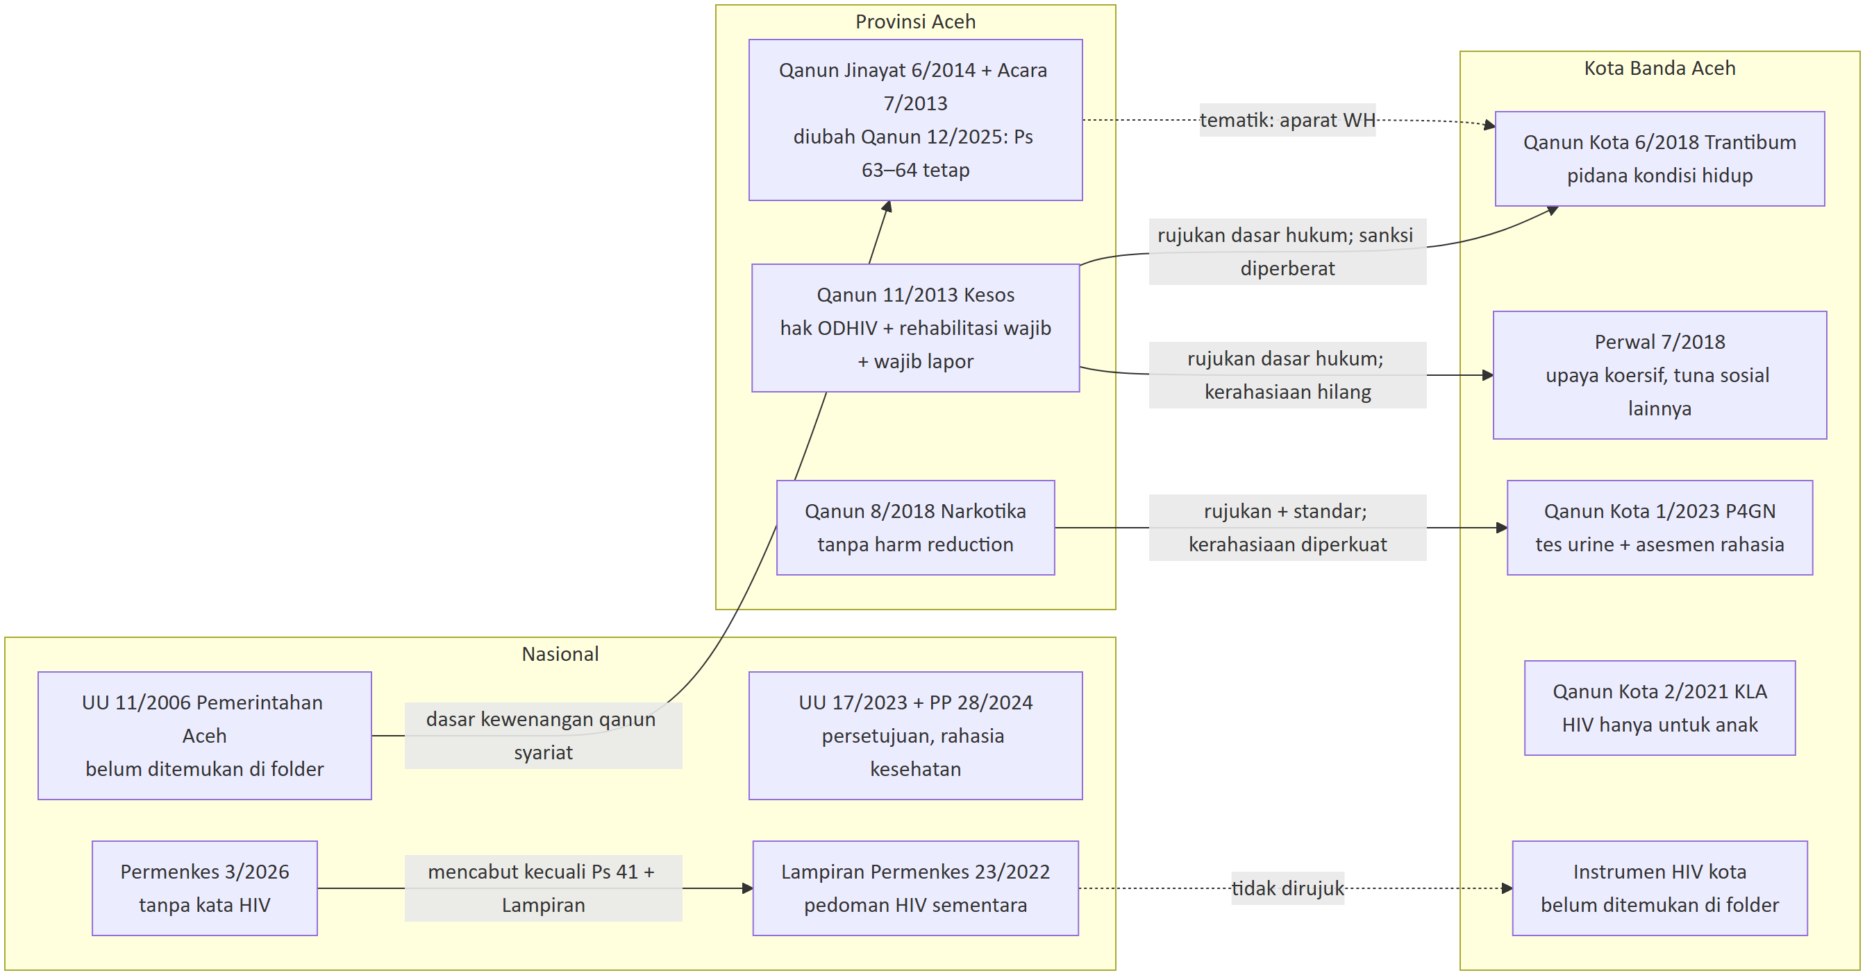
Gambar 1. Gambaran satu halaman. Garis tegas = hubungan tertulis. Garis putus-putus = hubungan tematik atau tidak tertulis. Diagram ini tidak menunjukkan dampak.

1.4 Pemutakhiran 2026-10-05: teks Qanun Aceh 12/2025 sudah dibaca
Teks resmi Qanun Aceh 12/2025 tentang Perubahan atas Qanun Aceh 6/2014 tentang Hukum Jinayat (20 halaman; berlaku 21-11-2025; Lembaran Aceh 2025 Nomor 12) sudah diunduh dari JDIH Aceh dan dibaca (sumber_verifikasi/teks_perubahan/CATATAN_TELAAH_TEKS_PERUBAHAN.md).
Ketentuan Qanun 6/2014 | Setelah Qanun 12/2025 | Arti bagi kajian ini
Ps 63 liwath; Ps 64 musahaqah | Tidak diubah (hanya penomoran Bagian) | Kandidat risiko bagi LSL dan perempuan yang berhubungan seks dengan perempuan tetap
Ps 23, 25 ayat (2), 33 ayat (3), penyedia fasilitas khalwat, ikhtilath, dan zina | Besaran ancaman sama; istilah menjadi ’Uqubat Ta’zir Utama | Kandidat risiko bagi PSP dan penjangkau tetap
Ps 6 perluasan pertanggungjawaban | Tidak diubah | Isu PROV-11-007-I04 tetap
Ps 52–56 pembuktian pemerkosaan dan qadzaf bagi pelapor | Tidak diubah | Isu I05 tetap, tetapi hak korban kini lebih kuat (Ps 51–51C)
Ps 36 kehamilan bukan bukti zina | Tidak diubah | Pengaman tetap
— | Baru: restitusi, kompensasi Baitul Mal, dan hak korban atas rehabilitasi medis, mental, dan sosial (Ps 51–51C); perlindungan penyandang disabilitas (Ps 50A) | Pengaman baru bagi korban kekerasan seksual
Ps 33, 67 ’uqubat bagi anak | Diubah: zina anak 16 sampai <18 tahun diancam ta’zir, bukan hudud; Ps 67 kini mengatur anak 16 sampai <18 tahun (teks 2014: 12 sampai <18) | Perlindungan anak lebih kuat. Akibat bagi anak 12–15 tahun perlu telaah hukum
HIV, ODHIV, rehabilitasi wajib “tuna sosial” | Tidak disebut | Rehabilitasi wajib dalam Qanun 11/2013 tidak tersentuh
Analisis. Perubahan ini memperkuat perlindungan korban kekerasan seksual, anak, dan penyandang disabilitas. Pasal yang menjadi dasar kandidat risiko bagi LSL, TG, PSP, dan penjangkau tidak diubah. Karena itu, semua kandidat risiko PROV-11-007 dalam laporan ini tetap berlaku untuk teks yang berlaku sekarang.
Tambahan 2026-10-05 (tahap 2): analisis Ps 67 dan Pergub pelaksana (sumber_verifikasi/teks_perubahan/CATATAN_TELAAH_TAHAP_2.md §4). Ini analisis berbantuan mesin, bukan telaah ahli hukum.
Tafsir atas anak 12–15 tahun | Isi | Penilaian
A | Tidak dapat dikenai ’uqubat jinayat; yang berlaku tindakan menurut UU SPPA lewat Ps 66 | Paling konsisten dengan Ps 66, definisi “anak” (Ps 1 angka 40), UU SPPA (anak <14 tahun hanya dikenai tindakan; sumber sekunder), dan tujuan perubahan
B | Dapat dikenai ’uqubat dewasa karena Ps 67 hanya mengatur 16–18 tahun | Bertentangan dengan Ps 66 dan tujuan perubahan; tetap mungkin dipakai aparat
C | Kekosongan yang perlu diisi Pergub atau tafsir Mahkamah Syar’iyah | Pergub pelaksana belum ditemukan dalam pencarian web
Usulan. Pergub pelaksana Ps 67 ayat (2) menegaskan bahwa anak di bawah 16 tahun hanya dikenai tindakan menurut UU SPPA. Pergub pelaksana restitusi dan pemulihan korban (Ps 51 ayat (9), 51B, 51C) belum ditemukan; tanpa Pergub itu, hak korban yang baru berisiko tidak berjalan.
Celah ini dicatat sebagai kandidat ketegangan PROV-11-007-I10 (data/sintesis/T18b_isu_teks_perubahan.csv). Paket bahan dan delapan pertanyaan untuk ahli hukum pidana anak dan hukum jinayat sudah disiapkan di log/PAKET_TELAAH_AHLI_PS67_QANUN_12_2025.md. Telaah ahli belum dilakukan.
Telaah berbantuan AI (2026-10-05; bukan pendapat ahli): log/TELAAH_AI_PS67_QANUN_12_2025.md menjawab kedelapan pertanyaan paket dengan teks resmi UU SPPA. Hasil pokoknya:
- Tafsir A didukung. Anak 12–13 tahun hanya dikenai tindakan (UU SPPA Ps 69 ayat (2)). Anak 14–15 tahun diproses menurut UU SPPA: diversi wajib bila syaratnya terpenuhi, dan penjara paling lama 1/2 ancaman dewasa.
- Celahnya ada pada jenis sanksi bagi anak 14–15 tahun, yang tidak disebut Qanun.
- Ada ketegangan tambahan. Qanun mendefinisikan anak sebagai “belum 18 tahun dan belum menikah”, sedangkan UU SPPA mendefinisikan anak berdasarkan umur saja. Akibatnya, anak yang dinikahkan lewat dispensasi kawin dapat diperlakukan sebagai orang dewasa menurut Qanun.
- Usulan rumusan Pergub ada di bagian 8 dokumen itu.

2. Aturan yang diperiksa

2.1 Daftar instrumen
Status temporal dari T12. Hasil verifikasi JDIH dari sumber_verifikasi/verifikasi_parts/C.csv dan verifikasi_status_web.csv. “Belum diperiksa” berarti instrumen tidak ada dalam daftar verifikasi.
ID | Jenis / nomor / tahun | Judul singkat | Keluarga aturan (T32) | Status temporal (T12) | Hasil verifikasi JDIH
NAS-000-048 | UU 17/2023 | Kesehatan | Nasional | Berlaku | Terkonfirmasi JDIH BPK (V-A-02)
NAS-000-009 | PP 28/2024 | Pelaksanaan UU Kesehatan | Nasional | Berlaku | Terkonfirmasi JDIH BPK (V-A-01)
NAS-000-024 | Permenkes 3/2026 | Penanggulangan Penyakit | Nasional | Berlaku 11-03-2026 | Terkonfirmasi JDIH BPK (V-01)
NAS-000-020 | Permenkes 23/2022 | HIV, AIDS, IMS | Nasional | Dicabut kecuali Ps 41 dan Lampiran | Terkonfirmasi JDIH BPK (V-01)
NAS-000-056 | UU 23/2014 | Pemerintahan Daerah | Nasional | Berlaku dengan perubahan | Terkonfirmasi JDIH BPK (V-A-06)
NAS-000-049 | UU 27/2022 | Pelindungan Data Pribadi | Nasional | Berlaku | Terkonfirmasi JDIH BPK (V-A-18)
NAS-000-057 | UU 35/2014 | Perlindungan Anak | Nasional | — | Belum diperiksa
PROV-11-001 | Peraturan KPIA 01/P/KPIA/III/2026 | Pedoman perilaku penyiaran | Kerja/informasi | UNKNOWN | Belum diperiksa
PROV-11-002 | Pergub Aceh 58/2022 | Penanggulangan TBC | Kesehatan umum | STALE-CANDIDATE | Belum diperiksa
PROV-11-003 | Pergub Aceh 11/2023 | RAD PUG 2023–2026 | Perempuan/anak; pemerintahan | UNKNOWN | Belum diperiksa
PROV-11-004 | Pergub Aceh 2/2026 | Jaminan Kesehatan Aceh (JKA) | Kesehatan umum; jaminan | UNKNOWN | Belum diperiksa
PROV-11-005 | Qanun Aceh 11/2013 | Kesejahteraan sosial | Kerja/informasi (kesos) | STALE-CANDIDATE | Konsisten dengan teks, sumber sekunder (V-C-14)
PROV-11-006 | Qanun Aceh 4/2010 | Kesehatan | Kesehatan umum | STALE-CANDIDATE | Belum diperiksa
PROV-11-007 | Qanun Aceh 6/2014 | Hukum Jinayat | Ketertiban/syariat | UNKNOWN | Berbeda dari korpus: diubah Qanun Aceh 12/2025 (V-C-15, JDIH Aceh)
PROV-11-008 | Qanun Aceh 7/2013 | Hukum Acara Jinayat | Ketertiban/syariat | STALE-CANDIDATE | Konsisten dengan teks, naskah di JDIH Aceh tanpa metadata status (V-C-16)
PROV-11-009 | Qanun Aceh 8/2014 | Pokok-pokok Syariat Islam | Ketertiban/syariat | UNKNOWN | Belum diperiksa
PROV-11-010 | Qanun Aceh 8/2018 | Fasilitasi pencegahan penyalahgunaan narkotika | Narkotika; ketertiban | STALE-CANDIDATE | Belum diperiksa
KAB-1171-001-X1 | Instruksi Gubernur Aceh 02/INSTR/2014 | Penertiban café dan layanan internet (berlaku se-Aceh; ada di file kota) | Ketertiban | STALE-CANDIDATE | Belum diperiksa
KAB-1171-001 | Instruksi Wali Kota 2/2015 | Hanya metadata (naskah belum ditemukan) | Lain | UNKNOWN | Belum diperiksa
KAB-1171-002 | Perwal 11/2017 | Ketertiban umum; hanya metadata | Ketertiban | UNKNOWN | Belum diperiksa
KAB-1171-002-X1 | Perwal Banda Aceh 7/2018 | Penanganan orang tanpa tempat tinggal, pengemis, orang terlantar, “tuna sosial lainnya” | Ketertiban | STALE-CANDIDATE | Konsisten dengan teks, naskah di JDIH Kota tanpa metadata status (V-C-17)
KAB-1171-003 | Qanun Kota 2/2021 | Kota Layak Anak | Perempuan/anak | STALE-CANDIDATE | Belum diperiksa
KAB-1171-004 | Qanun Kota 6/2018 | Ketertiban umum dan ketenteraman masyarakat (OCR bermasalah) | Ketertiban | STALE-CANDIDATE | Terkonfirmasi JDIH BPK, berlaku sejak 28-12-2018 (V-C-18)
KAB-1171-005 | Qanun Kota 1/2023 | Fasilitasi P4GN | Narkotika | STALE-CANDIDATE | Belum diperiksa
Catatan. Dua file kota berisi instrumen lain dari nama filenya (QA-005). Instrumen yang dianalisis diberi akhiran -X1. Perwal 11/2017 hanya terlacak melalui konsiderans Perwal 7/2018. Qanun Kota 6/2018 dibaca dari OCR yang bermasalah; Lampiran tabel sanksi hanya dibaca sekilas.

2.2 Jumlah instrumen per keluarga aturan
Satu instrumen dapat masuk ke lebih dari satu keluarga. Angka 0 berarti belum ditemukan di folder.
Keluarga aturan (T32) | Jumlah | Instrumen
HIV/AIDS dan IMS | 0 | belum ditemukan di folder
Narkotika (P4GN) | 2 | PROV-11-010, KAB-1171-005
Ketertiban, kesusilaan, syariat | 8 | PROV-11-007, -008, -009, -010; KAB-1171-001-X1, -002-X1, -002, -004
Kesehatan umum dan layanan | 3 | PROV-11-006, -002, -004
Jaminan, pembiayaan, retribusi | 1 | PROV-11-004
Perempuan, anak, kekerasan | 2 | PROV-11-003, KAB-1171-003
HAM, privasi, disabilitas | 0 | belum ditemukan di folder
Pemerintahan dan kelembagaan | 1 | PROV-11-003
Kerja, migrasi, pendidikan, informasi | 2 | PROV-11-001, PROV-11-005
Lain | 1 | KAB-1171-001
Catatan konsistensi. T32 mencantumkan 8 instrumen di keluarga ketertiban. Tabel 7.4 Laporan Nasional mencatat 7 untuk Banda Aceh. Selisih satu kemungkinan berasal dari Perwal 11/2017 yang hanya metadata. Laporan ini mengikuti daftar T32 dan mencatat selisih ini untuk diperiksa.

2.3 Garis waktu penetapan
Penetapan instrumen Provinsi Aceh dan Kota Banda Aceh
Tahun | Peristiwa
2010 | Qanun Aceh 4/2010 Kesehatan, ditetapkan 31 Des 2010
2013 | Qanun Aceh 7/2013 Acara Jinayat dan Qanun Aceh 11/2013 Kesos, 13 Des 2013
2014 | Instruksi Gubernur 02/INSTR/2014 café dan warnet, 28 Feb 2014
 | Qanun Aceh 6/2014 Jinayat dan 8/2014 Pokok Syariat, 22 Okt 2014
2015 | Instruksi Wali Kota 2/2015, hanya metadata
2017 | Perwal 11/2017, hanya metadata
2018 | Perwal 7/2018, 9 Feb 2018
 | Qanun Kota 6/2018 Trantibum, 29 Des 2018
 | Qanun Aceh 8/2018 Narkotika, 31 Des 2018
2021 | Qanun Kota 2/2021 Kota Layak Anak, 8 Jan 2021
2022 | Pergub Aceh 58/2022 TBC, 30 Des 2022
2023 | Pergub Aceh 11/2023 RAD PUG, 26 Apr 2023
 | Qanun Kota 1/2023 P4GN, tanggal tidak terbaca
2025 | Qanun Aceh 12/2025 mengubah Qanun Jinayat, berlaku 21 Nov 2025, liwath dan musahaqah tidak diubah
2026 | Pergub Aceh 2/2026 JKA, 29 Jan 2026
 | Permenkes 3/2026 berlaku 11 Mar 2026
 | Peraturan KPIA 01/2026, 16 Mar 2026
 | Tenggat Pasal 97 Permenkes 3/2026, 11 Sep 2026
Gambar 2. Garis waktu penetapan. Tanggal dari T12 dan V-C-15. Qanun Aceh 6/2014 mulai berlaku satu tahun setelah diundangkan (Pasal 75). (Disajikan sebagai tabel agar terbaca.)
Analisis. Instruksi Gubernur 02/INSTR/2014 terbit sebelum Qanun Jinayat dan tidak merujuknya. Aturan penertiban dan P4GN kota (2018–2023) terbit setelah Qanun Kesejahteraan Sosial 2013, tetapi sebelum UU 17/2023 dan Permenkes 3/2026. Tidak satu pun instrumen paket merujuk Permenkes 23/2022 atau Permenkes 3/2026.

3. Alignment dan cascading: Nasional → Provinsi → Kota
Bagian ini menjawab tiga pertanyaan. Aturan mana yang terhubung secara tertulis? Pengaman apa yang diteruskan, menyempit, atau hilang? Di mana titik penyempitan terjadi?

3.1 Diagram cascade tiga lapis

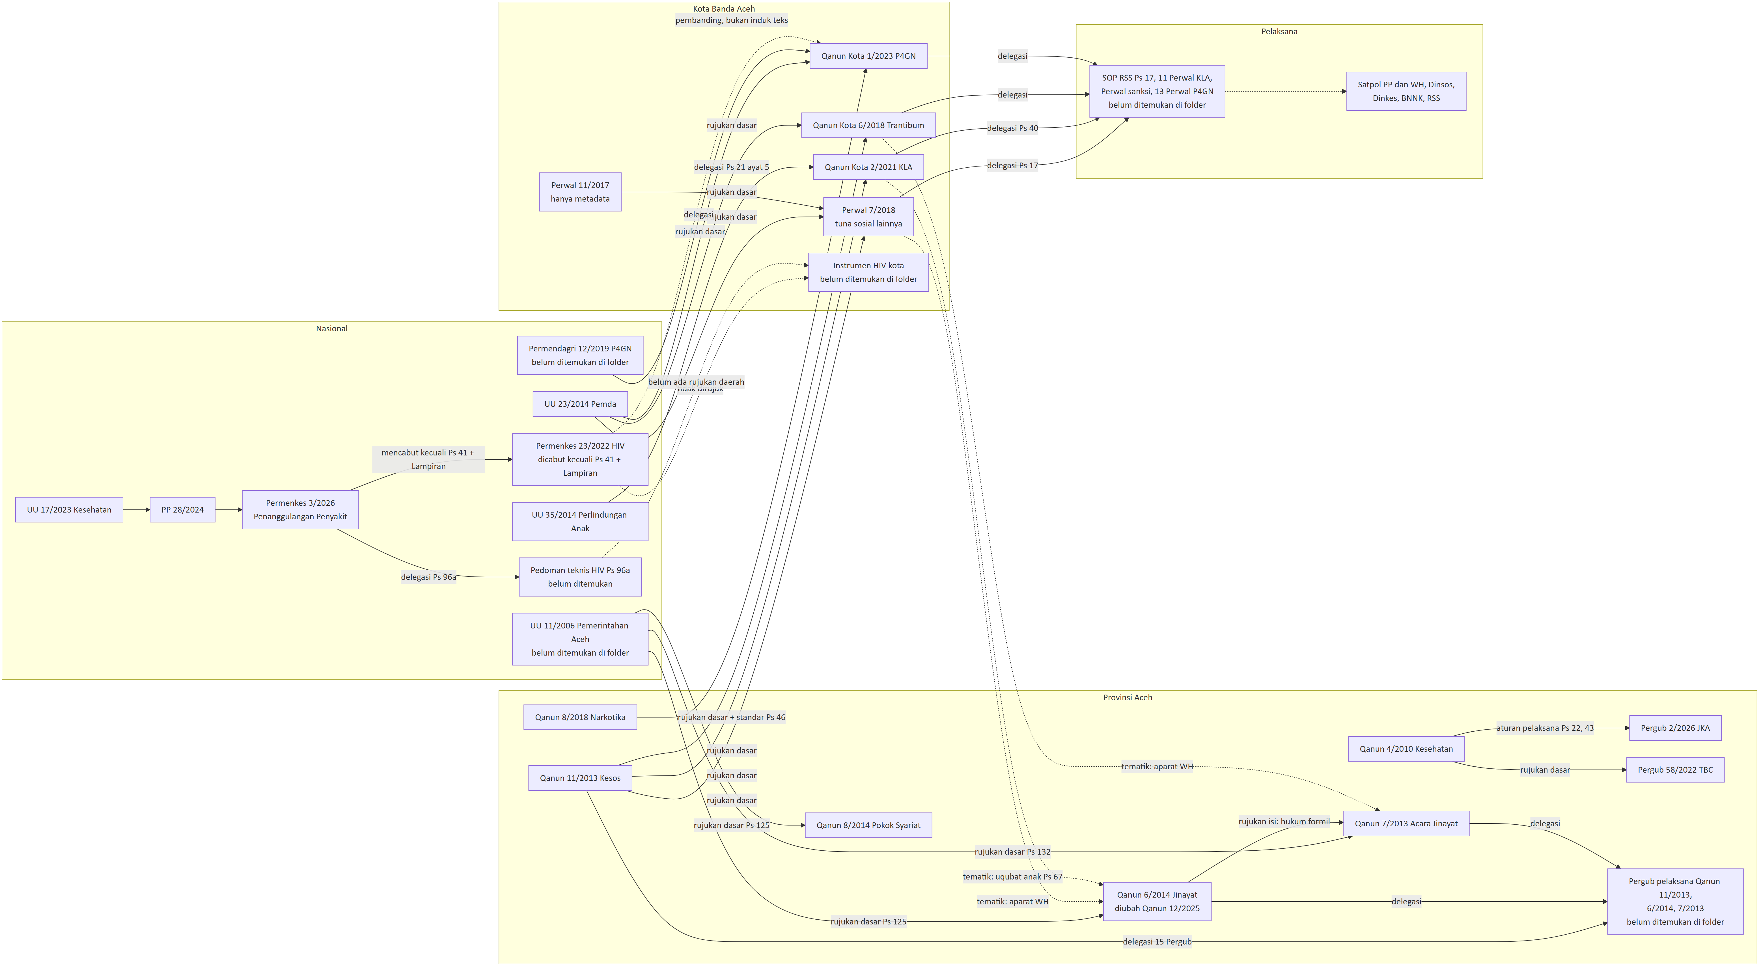
Gambar 3. Cascade tiga lapis. Garis tegas = relasi berbasis teks (delegasi, aturan pelaksana, rujukan dasar hukum, mencabut). Garis putus-putus = hubungan tematik atau tidak tertulis. Sumber: T10, D05_cascade_Banda_Aceh.mmd, profil blok C. Diagram ini padat: perbesar tampilan atau buka berkas resolusi penuh diagram_resolusi_penuh/Laporan_Banda_Aceh_diagram3.png.

Isi aturan. Ada dua jalur yang benar-benar terhubung secara teks:
- Jalur kesejahteraan sosial: Qanun Aceh 11/2013 → Perwal 7/2018 dan Qanun Kota 6/2018 (rujukan dasar hukum, bukan delegasi). Kelima belas delegasi Qanun 11/2013 ditujukan kepada Pergub, bukan Perwal.
- Jalur narkotika: Permendagri 12/2019 dan Qanun Aceh 8/2018 → Qanun Kota 1/2023. Qanun 8/2018 Pasal 46 menjadi pedoman produk hukum kabupaten/kota.
Isi aturan. Hukum jinayat hanya berhubungan secara tematik dengan instrumen kota. Tidak satu pun instrumen kota merujuk Qanun 6/2014 atau Qanun 7/2013. Kesamaannya terletak pada aparat “Satpol PP dan WH” dan konsep khalwat.
Isi aturan. Tidak ditemukan relasi tertulis dari Permenkes 23/2022 atau Permenkes 3/2026 ke instrumen Aceh mana pun. Permenkes 23/2022 dipakai dalam kajian ini hanya sebagai pembanding (baseline historis).

3.2 Matriks alignment pengaman
Kolom nasional memakai kerangka yang berlaku per cutoff: UU 17/2023, PP 28/2024, Permenkes 3/2026, dan Lampiran Permenkes 23/2022 (pedoman sementara). Batang tubuh Permenkes 23/2022 dicatat sebagai baseline historis. Isi hanya dari teks.
Pengaman | Nasional | Provinsi Aceh | Kota Banda Aceh | Arah perubahan
Persetujuan tes | UU 17/2023 Ps 293 mewajibkan persetujuan; pengecualian Ps 295 (program pemerintah) dan Ps 276 huruf d (pencegahan penyakit menular). Pasal khusus HIV (Ps 24 Permenkes 23/2022) dicabut | Tidak ada syarat persetujuan untuk tes HIV pada pasien TBC (PROV-11-002-I06). Rehabilitasi ODHIV wajib tanpa persetujuan (PROV-11-005 Ps 57 ayat (2)) | Belum ditemukan di folder untuk tes HIV. Tes urine tanpa ketentuan persetujuan (KAB-1171-005 Ps 27) | Hilang (provinsi); belum ditemukan (kota)
Konseling | Lampiran 23/2022 (pedoman sementara) | Belum ditemukan di folder | Belum ditemukan di folder | Belum ditemukan
Kerahasiaan dan pengecualiannya | UU 17/2023 Ps 4, 177, 301; PP 28/2024 Ps 735. Pengecualian Ps 4 ayat (4): aparat penegak hukum, “kepentingan lain” | Qanun 4/2010 Ps 29 ayat (6): informasi layanan perorangan dapat diberikan “untuk kepentingan hukum dan penelitian”. Qanun 11/2013: kerahasiaan PMKS dan data ODHIV hanya di Penjelasan (Penjelasan Ps 2 huruf q). Qanun 7/2013 Ps 166 rahasia jabatan; Ps 149 ayat (4) sidang tertutup perkara kesusilaan | Qanun Kota 1/2023 Ps 35 ayat (2): hasil asesmen “bersifat rahasia”. Qanun Kota 2/2021: anak tidak boleh diekspos tanpa izin (privasi umum). Perwal 7/2018: tidak ada. Qanun Kota 6/2018 Ps 48 ayat (2) huruf i: pengumuman pelanggar di media | Menyempit (provinsi); campuran di kota: diperkuat (P4GN), hilang (Perwal 7/2018), bertentangan (Trantibum)
Pembukaan status ke pasangan | Lampiran 23/2022: notifikasi pasangan; persetujuan tertulis untuk penelusuran | Belum ditemukan di folder | Belum ditemukan di folder | Belum ditemukan
Larangan diskriminasi / penolakan layanan | UU 17/2023 Ps 2 (asas nondiskriminatif), Ps 174 (larangan menolak pasien); Permenkes 3/2026 Ps 2 huruf d (hapus stigma) | Qanun 11/2013 Ps 38–39: larangan diskriminasi eks penderita penyakit kronis termasuk HIV, tanpa sanksi. Layanan tanpa diskriminasi hanya di Penjelasan | Perwal 7/2018 Ps 3 ayat (2): non-diskriminasi termasuk “jenis kelamin dan gender”. Qanun Kota 2/2021 Ps 13 (anak). Status kesehatan bukan dasar larangan diskriminasi | Dipertahankan sebagian; ditambah di daerah (gender); menyempit (status HIV tidak disebut di kota)
Harm reduction (LASS/PTRM) | Batang tubuh 23/2022 Ps 16 dicabut; tersisa Lampiran Bab V huruf G. PP 28/2024 Ps 158 (persetujuan rehabilitasi) | Qanun 11/2013: “program pengurangan dampak buruk” hanya di Penjelasan. Qanun 8/2018 menyebut “dampak buruk” tanpa HIV, alat suntik steril, atau terapi rumatan | Qanun Kota 1/2023: tidak menyebut layanan alat suntik steril, terapi rumatan, atau HIV (I01) | Menyempit → hilang
Populasi kunci termasuk TG | Definisi Ps 1 angka 8 Permenkes 23/2022 dicabut; Lampiran: waria meliputi transgender dan transpuan | Qanun 11/2013: kategori “tuna susila” dan “tuna sosial” (memuat ODHIV, korban NAPZA). TG tidak disebut di instrumen provinsi mana pun | Tidak ada kelompok kunci dewasa yang disebut. “Tuna sosial lainnya” tanpa definisi (Perwal 7/2018) | Bertentangan (kategori kesehatan diganti kategori moral-sosial); TG hilang
Forum koordinasi / KPA dan kursi komunitas | Perpres 124/2016 (fungsi KPAN ke Menkes); Permenkes 3/2026 Ps 83–84, 86 ayat (2) huruf b; Lampiran 23/2022 | KPA provinsi belum ditemukan di folder. Dewan Kesehatan Aceh dan tim JKA tanpa komunitas (PROV-11-006-I11; PROV-11-004-I05). Tim Percepatan TBC hanya unsur pemerintah (PROV-11-002 Ps 28) | KPA kota belum ditemukan di folder. Tim terpadu P4GN tanpa komunitas pengguna (KAB-1171-005 Ps 47). Forum Anak ada (KAB-1171-003) | Belum ditemukan
Layanan gratis / tarif | Permendagri 59/2021 SPM (layanan HIV bagi orang berisiko; belum diverifikasi) | Qanun 4/2010: anggaran kesehatan minimal 10% APBA/APBK (Ps 6, 12); larangan uang muka pasien tidak mampu. Pergub 2/2026 Ps 7 ayat (1): Peserta Awal JKA dibatasi kriteria DTSEN | Belum ditemukan di folder. Perwal 7/2018 Ps 20: pembiayaan APBK untuk penanganan | Ditambah di daerah (anggaran); menyempit (kandidat, kepesertaan JKA)
Kanal pengaduan | Permenkes 3/2026 Ps 86, 92–94; identitas pengadu dirahasiakan (Ps 93 ayat (2)) | Praperadilan dalam perkara jinayat (Qanun 7/2013 Ps 82–89). Kanal pengaduan layanan kesehatan belum ditemukan di folder | Pelapor dilindungi (Qanun Kota 6/2018 Ps 45 ayat (2)), tetapi tidak ada keberatan bagi orang yang ditertibkan atau ditampung | Belum ditemukan
Pidana / sanksi berbasis status | UU 23/2014 Ps 238: Perda boleh memuat kurungan ≤6 bulan. Tidak ada pidana berbasis status HIV di tingkat nasional | Tidak ada pidana berbasis status HIV. Rehabilitasi wajib berbasis status ODHIV (Qanun 11/2013 Ps 57 ayat (2)). Liwath diancam ≤100 kali cambuk (Qanun 6/2014 Ps 63; teks 2014) | Pidana kurungan ≤6 bulan atas menggelandang, mengemis, tidur di fasilitas umum (Qanun Kota 6/2018 Ps 30, 35 ayat (1), 37 jo. 49 ayat (3)) | Ditambah di daerah (beban berbasis status sosial)
Tes / pemeriksaan wajib | Kepmenakertrans 68/2004: tes HIV dilarang sebagai syarat kerja. Risiko tafsir UU 17/2023 Ps 295 | Qanun 8/2018 Ps 8: tes urine berkala. Pergub 58/2022: skrining TBC calon santri dan pekerja tanpa larangan eksklusi (A02) | Qanun Kota 1/2023 Ps 27 ayat (6): tes urine “wajib” dipersyaratkan dalam seleksi tenaga kontrak; Ps 27 ayat (2), (4): tes tahunan pekerja tempat usaha | Ditambah di daerah (diperkuat sebagai beban)
Penertiban di lokasi layanan | UU 23/2014 Ps 255 (Satpol PP). Lampiran 23/2022 mengatur edukasi kondom/pelicin dan skrining di lokasi. Tidak ada pengecualian tertulis bagi kegiatan kesehatan | Qanun 6/2014: pertanggungjawaban bagi yang “menyediakan fasilitas” atau “mempromosikan” jarimah (I04). Qanun 7/2013 Ps 45–46: penyitaan benda yang “patut diduga” (I03). Qanun 11/2013 Ps 49–50: wajib lapor dan larangan “memfasilitasi” | Pengawasan tempat hiburan, café, pemondokan (Qanun Kota 6/2018; Instruksi Gubernur 02/INSTR/2014). Tidak ada pengecualian kegiatan kesehatan atau penjangkauan (KAB-1171-004-I06; KAB-1171-001-X1-I05) | Bertentangan (kandidat); pengecualian belum ditemukan
Analisis. Dari 13 pengaman, lima tidak ditemukan sama sekali di tingkat provinsi maupun kota (konseling, pembukaan status ke pasangan, forum dengan kursi komunitas, kanal pengaduan kesehatan, pengecualian kegiatan kesehatan dari penertiban). Tiga lainnya bergerak ke arah beban yang ditambah di daerah (pidana atas kondisi hidup, tes urine, rehabilitasi wajib). Satu pengaman diperkuat di kota: kerahasiaan asesmen P4GN.

3.3 Pasangan cascade
Sumber: T11 dan profil blok D. Kode unsur: (1) definisi, (2) subjek, (3) hak, (4) layanan, (5) syarat akses, (6) privasi/persetujuan, (7) koersi/sanksi, (8) harm reduction, (12) pelaporan/pelaksana.
Pasangan | Jenis hubungan | Apa yang diwariskan | Apa yang berubah | Arti bagi layanan
D1. Qanun Aceh 11/2013 → Perwal 7/2018 | Rujukan dasar hukum | Pemulangan ke daerah asal (induk Ps 46 ayat (1) huruf e → Perwal Ps 16), tanpa syarat persetujuan di kedua tingkat | Definisi “tuna sosial” (induk Ps 44 memuat ODHIV dan korban NAPZA) menjadi “tuna sosial lainnya” tanpa definisi. Kerahasiaan identitas PMKS hilang; muncul “upaya koersif” (Ps 1 angka 21). Non-diskriminasi diperkuat dengan “jenis kelamin dan gender” | Risiko yang perlu dibuktikan: ODHIV atau PENASUN tanpa tempat tinggal dapat masuk penanganan koersif. Teks tidak menentukan tafsir mana yang dipakai
D2. Qanun Aceh 11/2013 → Qanun Kota 6/2018 | Rujukan dasar hukum | Larangan terkait kegiatan mengemis | Larangan mengorganisasi (induk Ps 45 ayat (3), tanpa pidana) diubah menjadi pidana kurungan individu (Ps 49 ayat (3)). Layanan kesehatan bagi orang tanpa tempat tinggal (induk Ps 46 ayat (1) huruf b) hilang | Analisis: induk memperlakukan orang tanpa tempat tinggal sebagai sasaran kesejahteraan sosial; turunan memidanakan kondisi yang sama. Penjelasan alternatif: keduanya dimaksudkan saling melengkapi
D3. Qanun Aceh 8/2018 → Qanun Kota 1/2023 | Rujukan dasar hukum + standar substantif (Ps 46) | Wajib lapor bagi pimpinan OPD dan pelaku usaha (Ps 21, 24). Diam tentang harm reduction di kedua tingkat | Wajib lapor warga menyempit menjadi “membolehkan” melapor (Ps 43 ayat (2) huruf a). Kerahasiaan asesmen diperkuat (Ps 35 ayat (2)). Tes urine diperkuat sebagai beban (syarat seleksi, Ps 27 ayat (6)) | Pengaman kerahasiaan kota dapat dipertahankan; rujukan ke layanan HIV dan alat suntik steril tidak ada
D4. UU 35/2014 → Qanun Kota 2/2021 | Delegasi formal (Ps 21 ayat (5)) | Non-diskriminasi anak | HIV ditambahkan: anak korban HIV berhak atas perlindungan, perawatan, rehabilitasi (Ps 11 ayat (4)). Kerahasiaan status HIV anak tidak diatur | Perlindungan anak dengan HIV ada; kerahasiaan dan persetujuan tes remaja belum ada
D5. Qanun Aceh 4/2010 → Pergub Aceh 2/2026 | Aturan pelaksana (Ps 22, 43 ayat (4)) | JKA bagi penduduk Aceh | JKA “untuk seluruh penduduk Aceh” (induk) menyempit (kandidat) menjadi Peserta Awal dengan kriteria identitas lengkap dan desil DTSEN (Ps 7 ayat (1)) | Risiko yang perlu dibuktikan: ODHIV tanpa dokumen atau di luar kriteria desil sulit menjadi peserta. Retrogresi belum dapat diuji karena Pergub 13/2018 belum ditemukan
D6. Qanun 6/2014 dan 7/2013 ↔ instrumen kota | Tematik | Aparat “Satpol PP dan WH” | Qanun Kota 6/2018 membatasi kewenangan Satpol PP dan WH Kota pada qanun dan peraturan kepala daerah; tidak memuat larangan khalwat atau perilaku seksual | Hubungan tidak dapat dinilai dari teks; perlu data penindakan

3.4 Di mana pengaman berubah
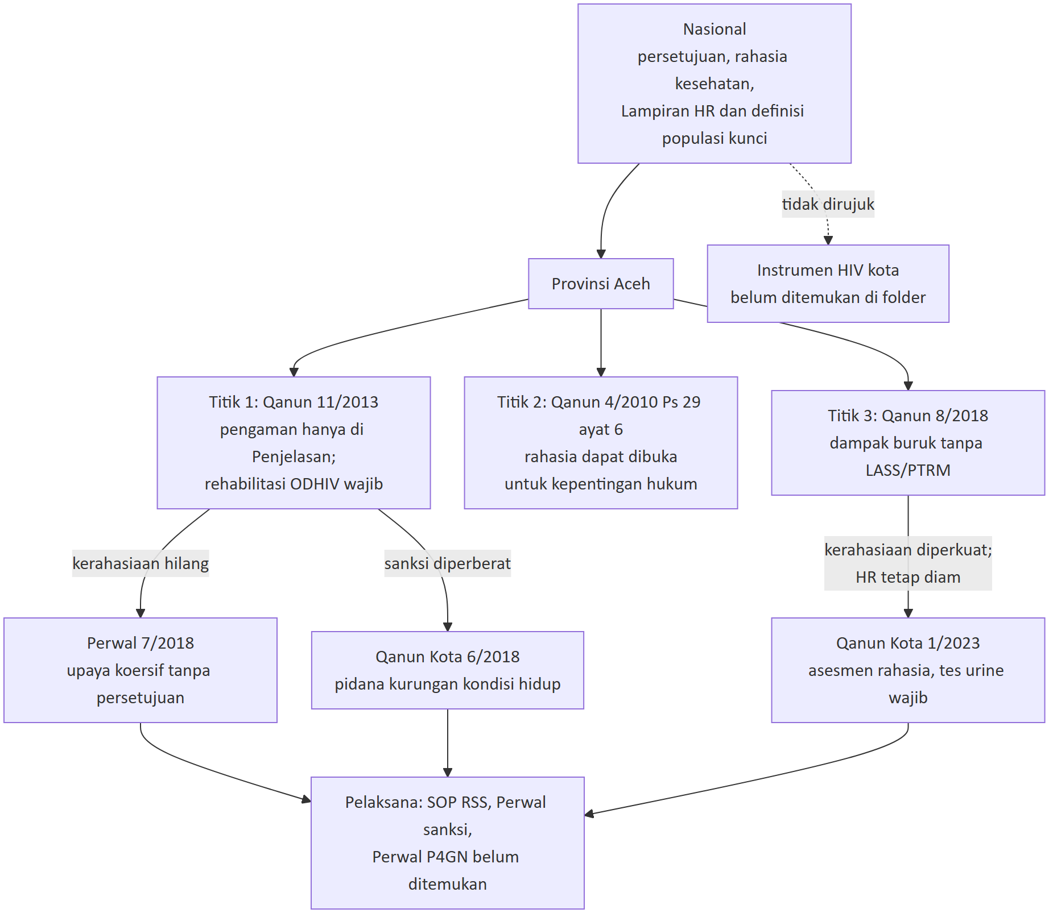
Gambar 4. Titik penyempitan pengaman dalam rantai. Titik paling material ada pada pasangan D1 dan D2 (jalur kesejahteraan sosial ke penertiban kota).
Analisis. Penyempitan di Banda Aceh terjadi di dua tempat. Pertama, di provinsi: pengaman ditulis di Penjelasan, bukan di batang tubuh, dan penomoran Penjelasan Qanun 11/2013 bergeser ±1 pasal (PROV-11-005-I06). Kedua, di batas antara aturan kesejahteraan sosial dan aturan penertiban kota. Pola ini sama dengan Pola 5 Laporan Nasional (7.2): pengaman layanan tidak terbawa ke aturan penegakan.

3.5 Dasar hukum usang dan dampak Permenkes 3/2026
Isi aturan. Permenkes 3/2026 berlaku 11-03-2026 dan mencabut Permenkes 23/2022 kecuali Pasal 41 dan Lampiran (Pasal 99 huruf cc). Batang tubuh Permenkes 3/2026 tidak menyebut HIV. Pedoman teknis HIV menurut Pasal 96 huruf a belum ditemukan. Pasal 97 meminta pemerintah daerah menyesuaikan diri paling lambat 6 bulan, yaitu 11-09-2026. Tenggat itu sudah lewat pada cutoff.
Instrumen | Dasar hukum yang usang (kandidat, T12) | Pengganti | Catatan
PROV-11-006 Qanun 4/2010 | UU 36/2009, UU 44/2009, UU 4/1984, UU 32/2004, UU 22/1997, UU 10/2004 | UU 17/2023; UU 23/2014; UU 35/2009; UU 12/2011 | Masih dirujuk Pergub 2/2026 sebagai dasar
PROV-11-002 Pergub 58/2022 | UU 36/2009, UU 44/2009, UU 36/2014 | UU 17/2023; PP 28/2024 (kandidat) | Diganti setelah Pergub ditetapkan
PROV-11-005 Qanun 11/2013 | UU 32/2004; PP 43/1998 | UU 23/2014; UU 8/2016 | Konteks layanan HIV: UU 36/2009 (tidak dirujuk langsung)
PROV-11-008 Qanun 7/2013 | UU 32/2004 | UU 23/2014 | —
PROV-11-010 Qanun 8/2018 | UU 36/2009 (Mengingat angka 7) | UU 17/2023 | Menjadi pedoman produk hukum kota (Ps 46)
KAB-1171-001-X1 Ingub 02/INSTR/2014 | Perda DI Aceh 5/2000 (status belum ditelusuri) | — | Satu-satunya rujukan
KAB-1171-002-X1 Perwal 7/2018 | UU 11/2009 dan UU 23/2014 telah berubah | Perlu penelusuran | —
KAB-1171-003 Qanun Kota 2/2021 | UU 36/2009 | UU 17/2023 | Ditetapkan setelah UU 35/2014 (UPDATED terhadap induk delegasi)
KAB-1171-004 Qanun Kota 6/2018 | UU 36/2009 | UU 17/2023 | Terkonfirmasi JDIH BPK berlaku
KAB-1171-005 Qanun Kota 1/2023 | UU 36/2009 “sebagaimana telah diubah dengan UU 6/2023” | UU 17/2023 | Tanggal penetapan tidak terbaca
Analisis. Sepuluh dari 17 instrumen paket berstatus STALE-CANDIDATE. Angka ini sama dengan kolom I Laporan Nasional 7.1 untuk Banda Aceh. Tujuh di antaranya merujuk UU 36/2009. Tidak satu pun merujuk Permenkes 23/2022 atau Permenkes 3/2026. Akibatnya, Banda Aceh tidak kehilangan pasal yang merujuk Permenkes 23/2022, tetapi juga belum memiliki rujukan daerah ke kerangka baru. Ketertinggalan dasar hukum tidak otomatis membatalkan qanun atau Perwal.
Usulan. Inventarisasi oleh Bagian Hukum Pemkot dan Biro Hukum Pemerintah Aceh mengikuti RF-NAS-09. Penyesuaian dasar hukum dapat dilakukan tanpa menunggu pedoman teknis HIV.

4. Tujuh hak
Sumber: T33 dan profil blok F (instrumen kota dan provinsi dihitung bersama). Angka adalah hitungan kode, bukan ukuran dampak.
Hak | Yang dilindungi (pasal) | Yang dibebani (pasal) | Catatan
H1 Kesehatan dan akses layanan | Qanun Kota 2/2021 Ps 9 ayat (1) huruf i, 11 ayat (4); Qanun Kota 1/2023 Ps 35, 38. Provinsi: Qanun 11/2013 Ps 62–64; Qanun 4/2010 Ps 6, 64; Pergub 58/2022 Ps 16 (terapi pencegahan TBC bagi ODHIV) | Rehabilitasi wajib ODHIV (Qanun 11/2013 Ps 57 ayat (2)); upaya koersif RSS (Perwal 7/2018 Ps 9 ayat (3)); syarat desil JKA (Pergub 2/2026 Ps 7) | Tidak ada instrumen kota tentang tes, ARV, atau PrEP bagi dewasa. T33: proteksi di 1 instrumen, beban di 1, 36 kandidat isu
H2 Non-diskriminasi | Perwal 7/2018 Ps 2–3 (gender); Qanun Kota 2/2021 Ps 13; Qanun 11/2013 Ps 38–39 | Definisi orang tanpa tempat tinggal berbasis “norma kehidupan yang layak” (Qanun Kota 6/2018 Ps 1 angka 21); larangan kerja malam bagi perempuan (Ingub 02/INSTR/2014); penggolongan ODHIV sebagai “tuna sosial” (Qanun 11/2013 Ps 44) | Status kesehatan bukan dasar larangan diskriminasi di kota. T33: proteksi 3, beban 4, 21 kandidat isu
H3 Privasi | Qanun Kota 1/2023 Ps 35 ayat (2); Qanun Kota 2/2021 Ps 7 ayat (7); Qanun 7/2013 Ps 149 ayat (4), 166 | Pengumuman pelanggar dan penahanan KTP (Qanun Kota 6/2018 Ps 48 ayat (2) huruf i); pelaporan masyarakat (Qanun Kota 6/2018 Ps 44–45; Perwal 7/2018 Ps 18); pembukaan untuk “kepentingan hukum” (Qanun 4/2010 Ps 29 ayat (6)); pembacaan identitas terhukum (Qanun 7/2013) | Kerahasiaan dalam penertiban tidak diatur. T33: proteksi 2, beban 5, 33 kandidat isu
H4 Pekerjaan dan penghidupan | Qanun Kota 1/2023 Ps 42 (layanan kerja pascarehabilitasi) | Tes urine syarat kerja (Qanun Kota 1/2023 Ps 27 ayat (6)); larangan mengamen (Qanun Kota 6/2018 Ps 37); larangan kerja malam bagi perempuan | T33: proteksi 1, beban 5, 13 kandidat isu
H5 Informasi, ekspresi, pendidikan | Qanun Kota 1/2023 Ps 6 (KIE); Qanun 4/2010 Ps 64 (hak remaja atas informasi dan layanan HIV) | Konten “bertentangan dengan syariat Islam” (Qanun Kota 6/2018 Ps 22 huruf h; Ingub 02/INSTR/2014 KEDUA); larangan “gaya hidup” dalam penyiaran (Peraturan KPIA 2026 Ps 11 ayat (1) huruf b) | Informasi HIV bagi dewasa diam. T33: proteksi 1, beban 4, 12 kandidat isu
H6 Martabat, bebas dari perlakuan sewenang-wenang | Perwal 7/2018 asas non-kekerasan (Ps 3 ayat (3)); Qanun Kota 2/2021 diversi | Pidana kurungan (Qanun Kota 6/2018 Ps 49 ayat (3)); pemaksaan rehabilitasi (Perwal 7/2018); cambuk dan eksekusi terbuka (Qanun 6/2014; Qanun 7/2013 Ps 261–264) | T33: proteksi 3, beban 1, 32 kandidat isu
H7 Partisipasi | Forum Anak (Qanun Kota 2/2021); IBM (Qanun Kota 1/2023) | Lembaga Kesejahteraan Sosial (LKS) wajib rekomendasi Pemkot (Perwal 7/2018 Ps 18 ayat (4)) | Komunitas terdampak tidak masuk tim terpadu P4GN. T33: proteksi 4, beban 1, 4 kandidat isu
Analisis. Beban terberat pada H1, H3, dan H6 berakar di tingkat provinsi: jinayat, prosedur penindakan, wajib lapor, dan rehabilitasi wajib. Kota menambahkan lapisan penertiban ruang publik dan tes urine. Proteksi kota bersifat parsial: terbatas pada anak dan pada pengguna narkotika yang sedang direhabilitasi.
Catatan data. Jumlah kandidat isu per hak di T33 (mis. H1 = 36) berbeda dari hitungan kode hak di T18 untuk paket ini (H1 = 55, H6 = 44, H3 = 42, H2 = 32, H4 = 19, H5 = 16, H7 = 8). Perbedaan ini kemungkinan berasal dari dasar penghitungan yang berbeda (T18 menghitung semua kode hak pada setiap isu). Laporan ini mengutip T33 untuk tabel di atas.

5. Lima kelompok kunci
T34 mengode 15 instrumen untuk paket ini (dua instrumen yang hanya metadata tidak dikode). Kode SIL berarti kelompok tidak disebut; SIL tidak otomatis berarti diskriminasi. Hitungan instrumen tidak sama dengan prevalensi atau dampak.
Kelompok | Pengakuan dalam teks | Beban dalam teks | Celah | Data yang dibutuhkan
ODHIV | SIL×10, REC+×3 (Pergub 58/2022, Qanun 11/2013, Qanun Kota 2/2021). Di kota hanya anak, dibingkai sebagai “korban” | Rehabilitasi wajib dan penggolongan sebagai “tuna sosial” (Qanun 11/2013 Ps 44, 57 ayat (2)); data ODHIV dalam SIKS (PROV-11-005-I08) | ODHIV dewasa tidak disebut di instrumen kota. Risiko yang perlu dibuktikan: ODHIV tanpa tempat tinggal dapat masuk penanganan koersif melalui “tuna sosial lainnya” | Rujukan rehabilitasi wajib; profil orang yang ditampung RSS; retensi ARV; kesaksian ODHIV
PSP | SIL×11, REC−×1 (kategori “tuna susila”, Qanun 11/2013). Layanan provinsi hanya bagi “mantan” | Pengawasan tempat hiburan, café, pemondokan (Qanun Kota 6/2018; Ingub 02/INSTR/2014); tes urine bagi pekerja tempat hiburan (Qanun Kota 1/2023); wajib lapor “perbuatan tuna susila” kepada aparat termasuk WH (Qanun 11/2013 Ps 49–50); zina dan penyedia fasilitas (Qanun 6/2014) | Tidak disebut sebagai penerima layanan di kota | Data razia dan laporan; penyitaan kondom; kesaksian PSP
LSL | SIL×13, REC−×2 (Qanun 11/2013 definisi “sesama jenis kelamin”; Qanun 6/2014 liwath) | Liwath diancam ≤100 kali cambuk, denda ≤1.000 gram emas, atau penjara ≤100 bulan (Qanun 6/2014; teks 2014, perubahan 2025 belum dibaca); kriteria “syariat Islam” pada konten dan hiburan (Qanun Kota 6/2018) | Tidak ada layanan khusus LSL (mis. PrEP) dalam teks provinsi atau kota | Putusan Mahkamah Syar’iyah per jarimah; kunjungan layanan LSL; kesaksian LSL
TG | SIL×13. Tidak diakui di tingkat mana pun di Aceh. Satu-satunya pengaman tekstual: non-diskriminasi atas dasar “gender” (Perwal 7/2018 Ps 3 ayat (2)) | Definisi orang tanpa tempat tinggal “tidak sesuai dengan kehidupan normal yang layak” (Qanun Kota 6/2018); penggeledahan berbasis jenis kelamin biner dan penjamin keluarga (Qanun 7/2013) | Paling tidak terlihat: tidak ada pengakuan, tetapi tetap terjangkau penertiban | Data layanan dipilah identitas gender; profil orang yang terjaring; kesaksian TG
PENASUN | SIL×10, REC0×3; diakui sebagai “pecandu/korban penyalahguna” yang berhak rehabilitasi (Qanun 8/2018; Qanun Kota 1/2023) | Wajib lapor sebagai pintu rehabilitasi; tes urine syarat kerja (Qanun Kota 1/2023 Ps 27, 31–38); hak disyaratkan rehabilitasi (Qanun 11/2013 Ps 53) | Harm reduction tidak diatur; kerahasiaan asesmen ada | Data tes urine dan konsekuensi hasil positif; rujukan IPWL ke layanan HIV; cakupan LASS/PTRM di Banda Aceh
Analisis (empat uji paket, T21).
- Pengakuan: kelompok kunci dewasa tidak disebut di instrumen kota mana pun. Perilaku mereka hanya disebut sebagai jarimah di tingkat provinsi.
- Cakupan manfaat: manfaat HIV di kota hanya untuk anak. Manfaat bagi pengguna narkotika hanya berupa rehabilitasi.
- Asimetri penegakan: instrumen kota yang menjangkau kelompok kunci dewasa bersifat penertiban.
- Erasure: kandidat erasure struktural. Ini bukan putusan akhir.
Kelompok lain yang juga terpapar dalam teks: orang miskin tanpa tempat tinggal, perempuan (larangan kerja malam dan syarat mahram setelah pukul 21.00), anak 12–18 tahun (dapat dikenai ’uqubat menurut Qanun 6/2014 Ps 67), migran internal (dipulangkan), dan orang dengan disabilitas psikososial (rehabilitasi kejiwaan bagi yang “diindikasikan”).

6. Masalah utama di wilayah ini
Semua masalah di bawah berstatus risiko yang perlu dibuktikan atau ketegangan antaraturan. Belum ada data pelaksanaan. Kode MLW mengikuti Laporan Nasional bagian 8; kode K1–K4 mengikuti profil teknis blok K.

6.1 Masalah lintas wilayah yang relevan
Kode | Masalah | Contoh pasal di paket Banda Aceh | Kelompok | Hak | Kedudukan
MLW-11 | Paksaan berbasis status sosial di daerah dengan kekhususan | Rehabilitasi wajib ODHIV (Qanun 11/2013 Ps 57 ayat (2)); wajib lapor “perbuatan tuna susila” (Ps 49–50); upaya koersif dan rehabilitasi wajib bagi “tuna sosial lainnya” (Perwal 7/2018 Ps 1 angka 21, 8–10); pemulangan (Ps 16) | ODHIV, PENASUN, PSP, migran internal | H1, H3, H6 | Kandidat risiko; perlu uji kewenangan kekhususan
MLW-01 (sebagian) | Pidana atau sanksi berbasis status | Pidana kurungan ≤6 bulan atas kondisi hidup di jalan (Qanun Kota 6/2018 Ps 30, 35 ayat (1), 37 jo. 49 ayat (3)). Bukan pidana berbasis status HIV | Orang tanpa tempat tinggal, termasuk TG dan PSP yang hidup di jalan | H1, H4, H6 | Kandidat risiko (K1)
MLW-02 (sebagian) | Tes atau pemeriksaan wajib tanpa persetujuan | Tes urine syarat seleksi kerja (Qanun Kota 1/2023 Ps 27 ayat (6)); tes HIV pasien TBC tanpa syarat persetujuan (Pergub 58/2022) | PENASUN; pekerja tempat usaha | H1, H3, H4 | Kandidat risiko (K3)
MLW-03 | Pengecualian kerahasiaan dan aliran data | Pengumuman pelanggar di media dan penahanan KTP (Qanun Kota 6/2018 Ps 48 ayat (2) huruf i); pembukaan informasi layanan untuk “kepentingan hukum” (Qanun 4/2010 Ps 29 ayat (6)); data ODHIV dalam SIKS | ODHIV, PENASUN, PSP | H3, H2 | Kandidat ketegangan vertikal dengan UU PDP Ps 4 ayat (2)
MLW-04 | Penertiban di lokasi sasaran layanan HIV | Pengawasan café, warnet, hiburan tanpa pengecualian kesehatan (Qanun Kota 6/2018; Ingub 02/INSTR/2014); “menyediakan fasilitas” jarimah (Qanun 6/2014); penyitaan benda yang “patut diduga” (Qanun 7/2013 Ps 45–46) | PSP, LSL, TG, penjangkau | H1, H6 | Kandidat ketegangan
MLW-06 | Harm reduction terputus dari P4GN | Qanun 8/2018 dan Qanun Kota 1/2023 tanpa layanan alat suntik steril, terapi rumatan, atau HIV | PENASUN | H1, H3 | Temuan normatif (diam) + kandidat risiko
MLW-07 | TG tidak diakui | TG tidak disebut di 15 instrumen yang dikode (SIL×13) | TG | H1, H2 | Temuan normatif
MLW-08 | Kekosongan penanggung jawab dan partisipasi | KPA provinsi dan kota belum ditemukan di folder; tim P4GN, Dewan Kesehatan Aceh, tim JKA tanpa komunitas | Semua kelompok | H7 | Belum dapat dinilai (instrumen kelembagaan belum ditemukan)
MLW-09 (sebagian) | Biaya dan dokumen sebagai syarat atau sanksi | Penahanan KTP (Qanun Kota 6/2018); denda dibayar 1x24 jam (Ps 47 ayat (4)); syarat NIK dan desil JKA (Pergub 2/2026 Ps 7) | ODHIV miskin, orang tanpa dokumen | H1 | Kandidat risiko
MLW-10 | Dasar hukum usang; aturan pelaksana tidak terlacak | 10 instrumen STALE-CANDIDATE; SOP RSS, 11 Perwal KLA, 13 Perwal P4GN, Pergub pelaksana Qanun 11/2013 belum ditemukan | Semua kelompok | H1 | Temuan normatif
K4 (diam paket) | Instrumen HIV kota belum ditemukan | Pengakuan HIV di kota terbatas pada anak (Qanun Kota 2/2021) | ODHIV dewasa dan semua kelompok kunci | H1, H5 | Temuan normatif, bersyarat penelusuran JDIH
Catatan. Pemidanaan liwath dalam Qanun 6/2014 tidak dikelompokkan ke MLW-05 (pelabelan “penyimpangan”) karena rumusannya berbeda. Laporan ini mencatatnya sebagai kandidat ketegangan lintas rezim (pidana syariat vs tujuan penghapusan stigma) yang memerlukan uji kewenangan dan pembacaan teks Qanun 12/2025.

6.2 Kartu masalah
K2 / MLW-11 — Penanganan koersif “tuna sosial lainnya” dan rehabilitasi wajib
- Isi aturan. Perwal 7/2018 mendefinisikan “upaya koersif” sebagai “tindakan pemaksaan dalam proses rehabilitasi sosial” (Ps 1 angka 21). Penanganan berlaku bagi “tuna sosial lainnya” tanpa definisi. Tidak ada persetujuan, batas waktu, atau keberatan. Di provinsi, kategori “tuna sosial” (Qanun 11/2013 Ps 44) memuat ODHIV dan korban NAPZA, dan Ps 57 ayat (2) mewajibkan ODHIV menjalani rehabilitasi.
- Mengapa penting. Risiko yang perlu dibuktikan: bila istilah kota dibaca menurut induknya, ODHIV dan PENASUN tanpa tempat tinggal dapat masuk penanganan paksa. Rehabilitasi wajib dapat membuat orang menghindari tes.
- Yang belum diketahui. SOP Ps 17; daftar kategori yang dipakai Dinas Sosial; durasi penampungan RSS; ada tidaknya catatan persetujuan. Penjelasan alternatif: Dinas Sosial membatasi praktik pada orang tanpa tempat tinggal dan pengemis.
- Arah perbaikan. RF-BANDA_ACEH-03 (kota, 0–6 bulan). Di provinsi: usulan revisi Qanun 11/2013 Ps 57 ayat (2) menjadi hak atas layanan sukarela.
K1 / MLW-01 dan MLW-11 — Pidana atas kondisi hidup di jalan
- Isi aturan. Qanun Kota 6/2018 menghukum menggelandang, mengemis, mengamen, dan tidur atau menghuni fasilitas umum (Ps 30, 35 ayat (1), 37) dengan “pidana kurungan maksimal 6 (enam) bulan” (Ps 49 ayat (3)). Ayat (1) pasal yang sama memuat batas 3 bulan (I05).
- Mengapa penting. Induk provinsi memperlakukan orang tanpa tempat tinggal sebagai sasaran layanan, termasuk layanan kesehatan (Qanun 11/2013 Ps 46 ayat (1) huruf b). Risiko yang perlu dibuktikan: pidana dapat menjauhkan TG dan PSP yang hidup di jalan dari layanan.
- Yang belum diketahui. Data penindakan Satpol PP dan WH menurut kategori orang; putusan sidang di tempat.
- Arah perbaikan. RF-BANDA_ACEH-01 (6–18 bulan): hapus pidana atas kondisi hidup atau alihkan ke rujukan layanan.
K3 / MLW-06 dan MLW-02 — Tes urine dan wajib lapor tanpa harm reduction
- Isi aturan. Qanun Kota 1/2023 Ps 27 ayat (6): “Pemerintah Kota wajib mempersyaratkan pelaksanaan tes urine sebagai salah satu persyaratan” seleksi tenaga kontrak. Ps 27 ayat (2) dan (4) mewajibkan tes tahunan bagi pekerja perusahaan, pemondokan, hotel, dan tempat hiburan. Wajib lapor menjadi pintu rehabilitasi. Layanan alat suntik steril dan terapi rumatan tidak disebut.
- Mengapa penting. Tes sebagai syarat kerja adalah skrining, sehingga rawan tafsir UU 17/2023 Ps 295. Risiko yang perlu dibuktikan: orang yang sedang menjalani terapi dapat tersaring dari pekerjaan.
- Yang belum diketahui. Jumlah tes, konsekuensi hasil positif, rujukan IPWL ke layanan HIV, ketersediaan LASS/PTRM di Banda Aceh.
- Arah perbaikan. RF-BANDA_ACEH-04: persetujuan tertulis berjangkar PP 28/2024 Ps 158; kerahasiaan; rujukan ke layanan menurut Lampiran 23/2022.
MLW-03 — Pengumuman pelanggar dan penahanan KTP
- Isi aturan. Qanun Kota 6/2018 Ps 48 ayat (2) huruf i memberi PPNS kewenangan “tindakan lain”, termasuk menahan KTP, memasang stiker atau papan “pernyataan sebagai pelanggar”, dan “mengumumkan di media masa”, tanpa batas atau pengaman.
- Mengapa penting. UU PDP menggolongkan data kesehatan sebagai data pribadi spesifik. Penahanan KTP dapat menunda layanan yang mensyaratkan KTP (T20 KAB-1171-004-A02).
- Yang belum diketahui. Catatan penahanan KTP; contoh pengumuman pelanggar.
- Arah perbaikan. RF-BANDA_ACEH-02: SOP PPNS (0–6 bulan), lalu revisi qanun (6–18 bulan).
MLW-04 — Penertiban di lokasi layanan
- Isi aturan. Pengawasan tempat hiburan, café, dan pemondokan tidak memuat pengecualian kegiatan kesehatan atau penjangkauan (KAB-1171-004-I06; KAB-1171-001-X1-I05). Di provinsi, pertanggungjawaban jarimah meluas ke pihak yang “menyediakan fasilitas” (Qanun 6/2014, I04), dan penyidik dapat menyita benda yang “patut diduga” dipakai untuk jarimah (Qanun 7/2013 Ps 45–46).
- Mengapa penting. Risiko yang perlu dibuktikan: kondom, pelicin, atau materi KIE dapat diperlakukan sebagai barang bukti, dan penjangkau dapat dianggap menyediakan fasilitas.
- Yang belum diketahui. Data razia WH, penyitaan, dan titik penjangkauan. Pasal Qanun 6/2014 yang diubah tahun 2025.
- Arah perbaikan. Pedoman tertulis bahwa layanan kesehatan dan distribusi kondom bukan “menyediakan fasilitas” (usulan profil provinsi); nota Dinkes–Satpol PP dan WH; RF-NAS-04.
MLW-07 — TG tidak terlihat
- Isi aturan. TG tidak disebut di instrumen mana pun di Aceh. Satu-satunya pengaman adalah non-diskriminasi atas dasar “gender” di Perwal 7/2018.
- Mengapa penting. Tanpa pengakuan tertulis, program, indikator, dan anggaran tidak menjangkau TG.
- Yang belum diketahui. Data layanan dipilah menurut identitas gender.
- Arah perbaikan. RF-BANDA_ACEH-06 (sasaran mencakup waria/transgender/transpuan), bersyarat telaah kewenangan khusus Aceh; RF-NAS-06.
K4 / MLW-10 — Diam dan dasar hukum usang
- Isi aturan. Instrumen HIV kota belum ditemukan di folder. Sepuluh instrumen paket merujuk dasar hukum yang sudah diganti.
- Mengapa penting. Tanpa instrumen kota, tidak ada tempat tertulis untuk persetujuan, kerahasiaan, harm reduction, dan forum di tingkat kota. Penjelasan alternatif: diam di tingkat kota dapat ditutup oleh aturan nasional yang berlaku langsung. Ini hanya dapat diuji dengan data layanan.
- Yang belum diketahui. Ada tidaknya instrumen HIV kota di JDIH.
- Arah perbaikan. RF-BANDA_ACEH-07 lalu RF-BANDA_ACEH-06; RF-NAS-09.

6.3 Seberapa sering setiap jenis masalah muncul di teks
Paket Banda Aceh memuat 108 kandidat isu (T18): 30 di instrumen dalam berkas kota (termasuk Instruksi Gubernur 02/INSTR/2014) dan 78 di instrumen provinsi. Satu isu dapat memiliki lebih dari satu kode.
Jenis masalah (kode) | Arti sederhana | Instrumen di berkas kota | Instrumen provinsi | Jumlah
Kerahasiaan dan data (PRIV) | Pasal yang membuka, meminta, atau mengalirkan data pribadi | 5 | 18 | 23
Harm reduction (HR) | Alat suntik steril, terapi rumatan, kondom, kaitan dengan P4GN | 8 | 15 | 23
Penegakan (ENF) | Razia, penertiban, penyidikan, pengawasan | 6 | 16 | 22
Rumusan moralitas (MORAL) | “Syariat Islam”, “tuna susila”, “norma” tanpa batasan | 5 | 12 | 17
Aturan diam (SIL) | Hal penting tidak diatur | 6 | 9 | 15
Rujukan silang (XREF) | Tidak merujuk aturan relevan atau merujuk aturan yang sudah diganti | 6 | 9 | 15
Kelompok tidak terlihat (ERASE) | Kelompok kunci tidak disebut sebagai pemegang hak | 5 | 9 | 14
Pertentangan internal (INTCON) | Pasal bertentangan dengan pasal lain | 4 | 10 | 14
Mutu rumusan (QUAL) | Bentuk hukum tidak tepat, standar tidak jelas | 7 | 3 | 10
Beban administratif (ADMIN) | Syarat dokumen, pemeriksaan, pelaporan | 1 | 9 | 10
Pidana dan sanksi (PUN) | Ancaman pidana, denda, ’uqubat | 2 | 7 | 9
Gender (GENDER) | Beban berbeda bagi perempuan atau TG | 1 | 6 | 7
Partisipasi (PART) | Keterlibatan komunitas | 0 | 6 | 6
Pembiayaan (FIN) | Tarif, jaminan kesehatan | 0 | 4 | 4
Kemunduran pengaman (RETURN) | Pengaman lama dicabut tanpa pengganti | 0 | 3 | 3
Kesehatan reproduksi (REPRO) | Kehamilan, aborsi, ASI | 1 | 1 | 2
Kedudukan 108 kandidat isu: 37 temuan normatif, 47 kandidat risiko, 24 kandidat ketegangan. Sebanyak 74 ditandai perlu ditelaah manusia sebelum dipakai sebagai dasar keputusan.
Peringatan. Angka ini menghitung pasal yang ditandai, bukan dampak. Angka ini bukan skor dan tidak boleh dipakai untuk membandingkan Banda Aceh dengan wilayah lain. Korpus provinsi Aceh lebih besar daripada korpus kota, sehingga wajar bila kandidat isu provinsi lebih banyak.
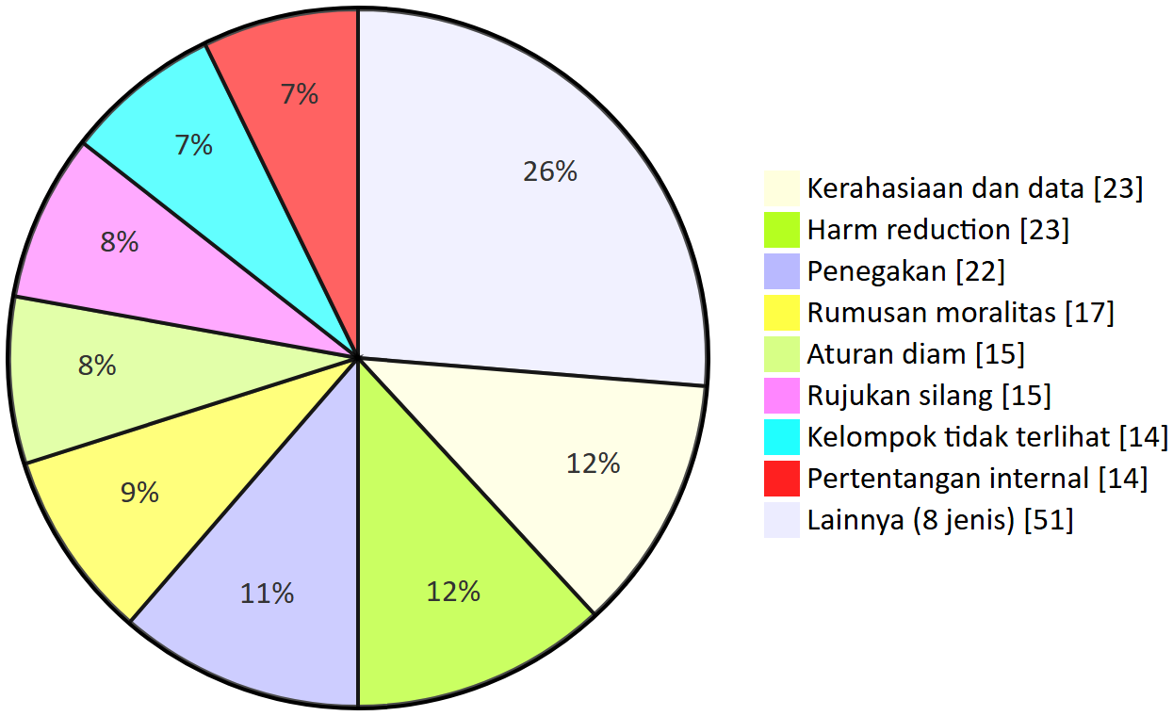
Gambar 5. Komposisi jenis masalah (T18). “Lainnya” = mutu rumusan, beban administratif, pidana, gender, partisipasi, pembiayaan, kemunduran pengaman, kesehatan reproduksi. Bukan ukuran dampak.
Analisis. Di instrumen dalam berkas kota, kode yang paling sering adalah harm reduction (8) dan mutu rumusan (7). Mutu rumusan mencerminkan masalah bentuk hukum, misalnya instruksi gubernur yang mengikat warga dan Perwal yang menyebut sanksi tanpa merumuskannya. Di provinsi, kerahasiaan dan data (18) serta penegakan (16) paling sering.

6.4 Beban administratif
T20 mencatat 38 syarat administratif di paket ini: 8 di instrumen dalam berkas kota dan 30 di instrumen provinsi.
Jenis syarat | Berkas kota | Provinsi | Jumlah | Contoh dari teks | Alternatif yang lebih ringan (usulan dari T20)
Lainnya | 1 | 7 | 8 | Hak NAPZA disyaratkan rehabilitasi (Qanun 11/2013); LKS wajib rekomendasi Pemkot (Perwal 7/2018); penjamin keluarga untuk penangguhan penahanan (Qanun 7/2013) | Hak tanpa syarat; registrasi tanpa rekomendasi diskresioner; jaminan oleh organisasi pendamping
Identitas | 1 | 5 | 6 | Penahanan KTP oleh PPNS (Qanun Kota 6/2018); NIK dan data DTSEN untuk JKA (Pergub 2/2026) | Pencatatan identitas tanpa penahanan dokumen; verifikasi bertahap
Pelaporan | 1 | 5 | 6 | Wajib lapor sebagai pintu rehabilitasi (Qanun Kota 1/2023); wajib lapor “perbuatan tuna susila” tanpa pengecualian tenaga kesehatan (Qanun 11/2013) | Akses layanan tanpa syarat wajib lapor; pengecualian bagi tenaga kesehatan dan penjangkau
Pemeriksaan | 1 | 5 | 6 | Tes urine syarat seleksi kerja (Qanun Kota 1/2023); rehabilitasi wajib ODHIV (Qanun 11/2013) | Tes sukarela dengan kerahasiaan; rehabilitasi sukarela dengan persetujuan
Pembayaran | 1 | 3 | 4 | Denda wajib dibayar 1x24 jam (Qanun Kota 6/2018 Ps 47 ayat (4)); biaya transportasi rujukan (Qanun 4/2010) | Tenggat wajar; keringanan berdasarkan kemampuan bayar
Domisili | 1 | 2 | 3 | Pemulangan penduduk bukan warga kota (Perwal 7/2018 Ps 16); KTP/KK Aceh untuk JKA (Pergub 2/2026) | Pilihan sukarela untuk tetap tinggal dengan layanan; surat keterangan domisili dari fasyankes
Formulir | 1 | 2 | 3 | Surat pernyataan bermeterai bagi ASN dan pegawai (Qanun Kota 1/2023) | Sosialisasi tanpa pernyataan tertulis
Kehadiran fisik | 1 | 0 | 1 | Pelanggan perempuan café setelah pukul 21.00 harus disertai mahram (Ingub 02/INSTR/2014) | Pengaturan keamanan umum tanpa syarat berbasis jenis kelamin
Rujukan | 0 | 1 | 1 | Kegagalan keluarga memicu upaya paksa bagi orang dengan masalah kejiwaan (Qanun 4/2010) | Rujukan sukarela berbasis layanan komunitas
Jumlah | 8 | 30 | 38
Analisis. Pemeriksaan dan pelaporan menjadi pintu masuk aliran data, sama dengan pola nasional (Laporan Nasional 8.5). Di Banda Aceh, syarat identitas dan domisili (gabungan 9) penting karena berkaitan dengan JKA dan pemulangan. Risiko yang perlu dibuktikan: orang tanpa dokumen Aceh atau di luar kriteria desil sulit mengakses JKA.

7. AAAQ dan PANTHER
Kedua kerangka adalah dua sumbu terpisah. Kode hanya menandai keberadaan dimensi dalam teks. Kedua kerangka tidak dijumlahkan dan tidak menjadi skor.

7.1 AAAQ
Dimensi | Yang ada dalam teks | Yang membatasi atau tidak ada
Ketersediaan (Availability) | Fasyankes ramah anak (Qanun Kota 2/2021 Ps 32 ayat (2)); IPWL dan rehabilitasi medis (Qanun Kota 1/2023 Ps 1 angka 15–17, Ps 6 huruf c); layanan Dinkes dan APBK dalam penanganan (Perwal 7/2018 Ps 7 ayat (3), Ps 20); anggaran kesehatan ≥10% (Qanun 4/2010) | Ketentuan kota tentang tes, ARV, kondom, atau alat suntik steril bagi dewasa tidak ditemukan
Keterjangkauan (Accessibility) | Larangan uang muka bagi pasien tidak mampu (Qanun 4/2010) | Syarat domisili (Perwal 7/2018 Ps 16); pidana atas kondisi hidup (Qanun Kota 6/2018 Ps 30, 37); denda 1x24 jam (Ps 47 ayat (4)); kriteria konten “syariat Islam” (Ps 22 huruf h; Ingub KEDUA); syarat NIK dan desil JKA
Keberterimaan (Acceptability) | Kerahasiaan asesmen (Qanun Kota 1/2023 Ps 35 ayat (2)); layanan responsif gender (Ps 38 ayat (2) huruf a) | Upaya koersif tanpa persetujuan (Perwal 7/2018 Ps 1 angka 21); penahanan KTP (Qanun Kota 6/2018 Ps 48 ayat (2) huruf i)
Mutu (Quality) | — | Pendekatan keagamaan dan tradisional tanpa standar mutu (Qanun Kota 1/2023 Ps 37 ayat (1)); rehabilitasi kejiwaan oleh “pihak lain yang terkait” (Perwal 7/2018 Ps 10 huruf c)

7.2 PANTHER
Prinsip | Yang ada dalam teks | Yang tidak ada atau membatasi
Partisipasi | Forum Anak (Qanun Kota 2/2021); IBM (Qanun Kota 1/2023) | LKS memerlukan rekomendasi Pemkot (Perwal 7/2018 Ps 18 ayat (4)); tim terpadu P4GN tanpa komunitas pengguna (Qanun Kota 1/2023 Ps 47)
Akuntabilitas | Pelapor dilindungi (Qanun Kota 6/2018 Ps 45 ayat (2)); praperadilan jinayat (Qanun 7/2013 Ps 82–89) | Mekanisme keberatan bagi orang yang ditertibkan atau ditampung tidak ditemukan
Non-diskriminasi | Perwal 7/2018 Ps 3 ayat (2); Qanun Kota 2/2021 Ps 13; Qanun 11/2013 Ps 38–39 | Status kesehatan, orientasi seksual, dan identitas gender tidak disebut di kota
Transparansi | — | Pengumuman pelanggar (Qanun Kota 6/2018 Ps 48 ayat (2) huruf i) adalah keterbukaan tentang individu, bukan tentang pemerintah
Martabat (Human dignity) | Asas non-kekerasan (Perwal 7/2018 Ps 3 ayat (3)) | Eksekusi cambuk di tempat terbuka (Qanun 7/2013 Ps 261–264)
Pemberdayaan (Empowerment) | Layanan kerja dan pendidikan pascarehabilitasi (Qanun Kota 1/2023 Ps 42) | —
Negara hukum (Rule of law) | Batas kewenangan Satpol PP dan WH Kota pada qanun dan peraturan kepala daerah (Qanun Kota 6/2018 Ps 1, 46) | Rumusan tanpa kriteria: “bertentangan dengan syariat Islam”, “meresahkan”, “diindikasikan”, “tindakan lain”
Analisis. Dalam teks, keterjangkauan bagi kelompok kunci dewasa serta akuntabilitas dan pemulihan bagi orang yang ditertibkan paling sedikit diatur. Ini catatan tentang keberadaan ketentuan, bukan ukuran pemenuhan hak.

8. Ketegangan antaraturan
T19 mencatat 46 kandidat ketegangan di paket ini: 17 internal, 16 horizontal, 11 vertikal, dan 2 campuran. Tiga belas berada di instrumen dalam berkas kota. Semuanya berstatus kandidat dan bergantung pada teks saja (R-1).
No | Aturan A | Aturan B | Jenis | Inti ketegangan
1 | Qanun Aceh 11/2013 (orang tanpa tempat tinggal sebagai sasaran layanan, Ps 46) | Qanun Kota 6/2018 (pidana kurungan, Ps 49 ayat (3)) | Vertikal | Sasaran kesejahteraan sosial di provinsi menjadi subjek pidana di kota (D2)
2 | Qanun Kota 6/2018 Ps 48 ayat (2) huruf i (pengumuman pelanggar) | UU 27/2022 PDP Ps 4 ayat (2) | Vertikal | Kewenangan “tindakan lain” tanpa pengaman data pribadi (KAB-1171-004-I02)
3 | Qanun Kota 6/2018 Ps 49 ayat (3) (kurungan 6 bulan) | Ps 49 ayat (1) (3 bulan) | Internal/vertikal | Ancaman pidana tidak konsisten; denda 1x24 jam (KAB-1171-004-I05)
4 | Perwal 7/2018 asas non-kekerasan (Ps 3) | Perwal 7/2018 “tindakan pemaksaan” (Ps 1 angka 21, 8–10) | Internal | Asas dan kewenangan saling bertolak belakang (KAB-1171-002-X1-I02)
5 | Perwal 7/2018 Ps 5 (“ketentuan sanksi”) | Perwal 7/2018 Ps 21–22 (larangan tanpa sanksi) | Internal | Sanksi disebut tetapi tidak dirumuskan (I04)
6 | Qanun Kota 2/2021 (diversi; perlindungan dari penghukuman kejam) | Qanun Aceh 6/2014 Ps 67 (’uqubat bagi anak 12–18 tahun) | Vertikal | Qanun KLA tidak merujuk ketentuan jinayat anak (KAB-1171-003-I05)
7 | Qanun Kota 2/2021 Ps 9 ayat (1) huruf a (larangan aborsi kecuali bahaya bagi ibu) | UU kesehatan (pengecualian kehamilan akibat perkosaan) | Vertikal | Pengecualian lebih sempit (KAB-1171-003-I03)
8 | Qanun Kota 1/2023 Ps 18 ayat (1) huruf b (pembebasan sementara peserta didik) | Hak pendidikan dalam Qanun Kota 2/2021 | Horizontal | Kriteria “terlibat” tidak ada (KAB-1171-005-I03)
9 | Qanun Kota 1/2023 Ps 35 ayat (2) (asesmen rahasia) | Qanun Kota 1/2023 wajib lapor “indikasi” | Internal | Kerahasiaan berdampingan dengan pelaporan tanpa kriteria
10 | Instruksi Gubernur 02/INSTR/2014 (larangan umum bagi warga) | Bentuk hukum instruksi (mengikat aparat internal) | Vertikal | Bentuk instruksi memuat larangan bagi warga (KAB-1171-001-X1-I04)
11 | Qanun Aceh 11/2013 Ps 57 ayat (2) (rehabilitasi wajib ODHIV) | Qanun 11/2013 Penjelasan (kerahasiaan, non-diskriminasi) | Internal/vertikal | Pengaman hanya di Penjelasan; kewajiban di batang tubuh (PROV-11-005-I01, I06)
12 | Qanun Aceh 11/2013 Ps 49–50 (wajib lapor kepada WH) | Layanan HIV dan penjangkauan | Horizontal | Tidak ada pengecualian tenaga kesehatan dan penjangkau (PROV-11-005-I02)
13 | Qanun Aceh 6/2014 Ps 63 (liwath) dan 7/2013 Ps 261–264 (eksekusi terbuka) | Permenkes 3/2026 Ps 2 huruf d (hapus stigma); Lampiran 23/2022 | Horizontal (lintas rezim) | Kandidat; perlu uji kewenangan UU 11/2006 dan pembacaan Qanun 12/2025
14 | Qanun Aceh 7/2013 Ps 45–46 (penyitaan benda “patut diduga”) | Distribusi kondom dan pelicin (Lampiran 23/2022) | Horizontal | Alat kesehatan dapat diperlakukan sebagai barang bukti (PROV-11-008-I03)
15 | Pergub Aceh 2/2026 Ps 7 (Peserta Awal desil) | Qanun Aceh 4/2010 (JKA bagi seluruh penduduk Aceh) | Vertikal | Kandidat penyempitan kepesertaan (D5)

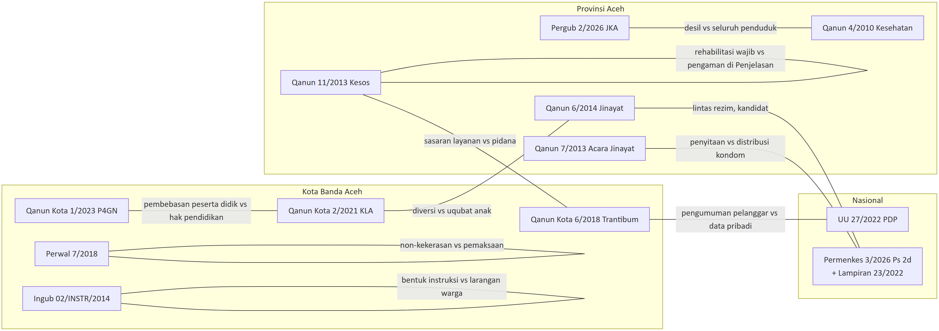
Gambar 6. Jaringan kandidat ketegangan. Garis menunjukkan pasangan aturan yang dapat bertentangan menurut teks. Lingkar pada satu node menunjukkan ketegangan internal. Semua berstatus kandidat.

Analisis. Ketegangan yang paling perlu diuji lebih dulu adalah nomor 1 (pidana atas kondisi hidup) dan nomor 4 bersama cakupan “tuna sosial lainnya”. Keduanya berada dalam kewenangan kota. Ketegangan lintas rezim (nomor 13) memerlukan uji kewenangan kekhususan dan pembacaan teks Qanun 12/2025 sebelum ada kesimpulan.

9. Contoh baik yang perlu dipertahankan
Pengaman di bawah ini tertulis dalam teks. Bila instrumen yang memuatnya direvisi, pengaman ini sebaiknya dipertahankan atau diperkuat. Prinsipnya sama dengan Laporan Nasional: perbaikan dilakukan per pasal, bukan dengan mencabut seluruh instrumen.
Pengaman | Instrumen dan pasal | Tingkat | Catatan
Hasil asesmen rehabilitasi “bersifat rahasia” | Qanun Kota 1/2023 Ps 35 ayat (2) | Kota | Lebih kuat daripada induk provinsi (D3)
Layanan responsif gender dalam rehabilitasi | Qanun Kota 1/2023 Ps 38 ayat (2) huruf a | Kota | —
Layanan kerja dan pendidikan pascarehabilitasi | Qanun Kota 1/2023 Ps 42 | Kota | —
Anak korban NAPZA, HIV, dan AIDS berhak atas perlindungan, pengasuhan, perawatan, rehabilitasi | Qanun Kota 2/2021 Ps 11 ayat (4) | Kota | Satu-satunya penyebutan HIV di kota
Non-diskriminasi anak; Forum Anak; diversi | Qanun Kota 2/2021 Ps 13 dan ketentuan terkait | Kota | —
Non-diskriminasi termasuk “jenis kelamin dan gender”; asas non-kekerasan | Perwal 7/2018 Ps 3 ayat (2), (3) | Kota | Satu-satunya pengaman tekstual yang relevan bagi TG
Hak remaja atas informasi dan layanan HIV-AIDS | Qanun Aceh 4/2010 Ps 64 | Provinsi | —
Anggaran kesehatan minimal 10% APBA/APBK; larangan uang muka bagi pasien tidak mampu | Qanun Aceh 4/2010 Ps 6, 12 | Provinsi | —
Larangan diskriminasi eks penderita penyakit kronis, termasuk HIV | Qanun Aceh 11/2013 Ps 38–39 | Provinsi | Belum bersanksi (I07)
Kewajiban pencegahan, pengobatan, dan perawatan bagi ODHIV | Qanun Aceh 11/2013 Ps 62–64 | Provinsi | —
Terapi pencegahan TBC bagi ODHIV | Pergub Aceh 58/2022 Ps 16 | Provinsi | —
Sidang tertutup perkara kesusilaan; rahasia jabatan; praperadilan; akses dokter pribadi | Qanun Aceh 7/2013 Ps 149 ayat (4), 166, 82–89, 56 | Provinsi | —
Kehamilan di luar nikah bukan bukti zina tanpa alat bukti cukup | Qanun Aceh 6/2014 Ps 36 (teks 2014) | Provinsi | Tidak diubah oleh Qanun 12/2025
Penyamaran identitas kelompok rentan dalam siaran | Peraturan KPIA 01/2026 (PROV-11-001-I04) | Provinsi | —
Anak yang dilaporkan orang tua tidak dituntut | Qanun Aceh 8/2018 (PROV-11-010-I06) | Provinsi | —

10. Agenda perbaikan
Semua butir di bagian ini adalah usulan untuk telaah. Belum diuji dengan pemangku kepentingan dan belum didukung data pelaksanaan.

10.1 Reform paket Banda Aceh
Sumber: profil blok L dan L.2, T30, T30b. Kolom terakhir menunjukkan apakah reform lebih kuat setelah pedoman teknis HIV (Pasal 96 huruf a) terbit.
Kode | Rumusan sederhana | Jangkar hukum baru | RF-NAS terkait | Pemilik | Jangka | Perlu menunggu pedoman teknis HIV?
RF-BANDA_ACEH-01 | Hapus pidana atas kondisi hidup di jalan dalam Qanun Kota 6/2018 (Ps 30, 35 ayat (1), 37, 49 ayat (3)) atau alihkan ke rujukan layanan sosial dan kesehatan | Tidak berubah (tidak disesuaikan; T30); UU 23/2014 | RF-NAS-01 (tema) | Pemkot dan DPRK; Dinas Sosial, Satpol PP dan WH | 6–18 bulan | Tidak
RF-BANDA_ACEH-02 | Batasi Ps 48 ayat (2) huruf i: larang pengumuman pelanggar di media; batasi penahanan KTP | Tidak berubah (T30); UU 27/2022 PDP | RF-NAS-08 (tema) | Pemkot; Satpol PP dan WH | 0–6 bulan (SOP PPNS); 6–18 bulan (qanun) | Tidak
RF-BANDA_ACEH-03 | Perwal 7/2018: definisi tertutup “tuna sosial”, persetujuan, batas waktu, keberatan, kerahasiaan; pemeriksaan HIV di RSS hanya dengan persetujuan; status HIV dan keanggotaan populasi kunci bukan dasar penetapan “tuna sosial” | UU 17/2023 Ps 293, 4 ayat (4); PP 28/2024 Ps 735 ayat (2); Permenkes 3/2026 Ps 2 huruf d | RF-NAS-02, 03, 06, 10 | Wali Kota; Dinas Sosial, Dinkes | 0–6 bulan | Tidak (inti berjangkar urusan sosial)
RF-BANDA_ACEH-04 | Qanun Kota 1/2023 dan Perwal pelaksananya: persetujuan tertulis tes urine dan rehabilitasi; hasil tes dan data wajib lapor rahasia; rujukan PENASUN ke alat suntik steril, terapi rumatan, tes HIV dan hepatitis, ARV; Kadinkes menetapkan Puskesmas harm reduction | PP 28/2024 Ps 158 ayat (1); UU 17/2023 Ps 293 (risiko Ps 295); Lampiran 23/2022 Bab V huruf G; Permenkes 3/2026 Ps 28 ayat (2) | RF-NAS-02, 03, 05 | Pemkot; Dinkes, BNNK | 6–18 bulan | Sebagian: rujukan harm reduction kini bertumpu pada Lampiran (pedoman sementara)
RF-BANDA_ACEH-05 | Qanun Kota 2/2021 dan Perwal Pelayanan Kesehatan Ramah Anak: persetujuan tes HIV anak dan kerahasiaan status HIV anak; ganti rujukan UU 36/2009 | UU 17/2023 Ps 293, 4 ayat (4); PP 28/2024 Ps 735 ayat (2); UU 35/2014 Ps 21 ayat (5) | RF-NAS-02, 03, 09 | Pemkot; Dinkes, DP3A | 6–18 bulan | Tidak, tetapi aturan persetujuan anak dalam UU 17/2023 perlu diverifikasi
RF-BANDA_ACEH-06 | Tambah Baru: instrumen HIV kota, bersyarat penelusuran JDIH. Muatan minimum: persetujuan tes; pelaporan dengan kode unik; harm reduction; sasaran seluruh populasi kunci termasuk waria/transgender/transpuan; forum dengan wakil ODHIV dan populasi kunci; kanal pengaduan tanpa identitas | Permenkes 3/2026 Ps 97 ayat (1), 27, 28 ayat (2), 96 huruf a, 83, 86 ayat (2) huruf b; Lampiran 23/2022; UU 17/2023 Ps 293 | RF-NAS-09, 02, 03, 05, 06, 07, 10 | Pemkot; Dinkes, KPA/forum, komunitas | 18–36 bulan | Ya; juga perlu telaah kewenangan khusus Aceh
RF-BANDA_ACEH-07 | Verifikasi korpus: naskah Instruksi Wali Kota 2/2015 dan Perwal 11/2017; tambahan: keberadaan instrumen HIV kota | Tidak berlaku (tugas verifikasi) | Tidak ada (T30b) | Tim kajian; Bagian Hukum | 0–6 bulan | Tidak
Catatan konsistensi. T30 menandai lima reform perlu penyesuaian dengan Permenkes 3/2026 (03–07). T30b menilai dua penandaan keliru (RF-BANDA_ACEH-03 dan -07), sehingga yang benar-benar kehilangan pembanding hanya tiga (04, 05, 06). T30 mencatat tema RF-NAS-09 untuk RF-BANDA_ACEH-07; T30b mencatat “tidak ada”. Laporan ini mengikuti T30b dan profil L.2 yang lebih baru. Keterkaitan RF-NAS untuk reform 03–06 sama dengan baris Banda Aceh di Laporan Nasional 11.2 (02: 4; 03: 4; 05: 2; 06: 2; 07: 1; 09: 2; 10: 2).
Usulan tingkat provinsi yang memengaruhi kota (dari provinsi/Aceh.md bagian 10; bukan reform paket):
- Pedoman tertulis bahwa layanan kesehatan, penjangkauan, dan distribusi kondom tidak termasuk “menyediakan fasilitas” atau “mempromosikan” jarimah, dan bahwa alat kesehatan tidak dijadikan barang bukti (Perkuat Implementasi; tidak mengubah qanun).
- Revisi Qanun 11/2013: Ps 57 ayat (2) menjadi hak atas layanan sukarela berbasis persetujuan; norma kerahasiaan, non-diskriminasi, dan harm reduction dipindahkan dari Penjelasan ke batang tubuh; pengecualian tenaga kesehatan dan penjangkau pada Ps 49 dan 55.
- Revisi Qanun 4/2010 Ps 24 ayat (2) dan 29 ayat (6); dasar hukum diselaraskan dengan UU 17/2023.
- Revisi Pergub 2/2026: jalur kepesertaan JKA berbasis kebutuhan klinis, termasuk ODHIV, dan jalur bagi penduduk tanpa dokumen.
- Revisi Qanun 6/2014 dan 7/2013 hanya bila telaah manusia dan bukti R-2 s.d. R-5 mengonfirmasi efek penghindaran layanan, dan setelah uji kewenangan terhadap UU 11/2006.

10.2 Keterkaitan reform paket dengan RF-NAS dan pedoman teknis
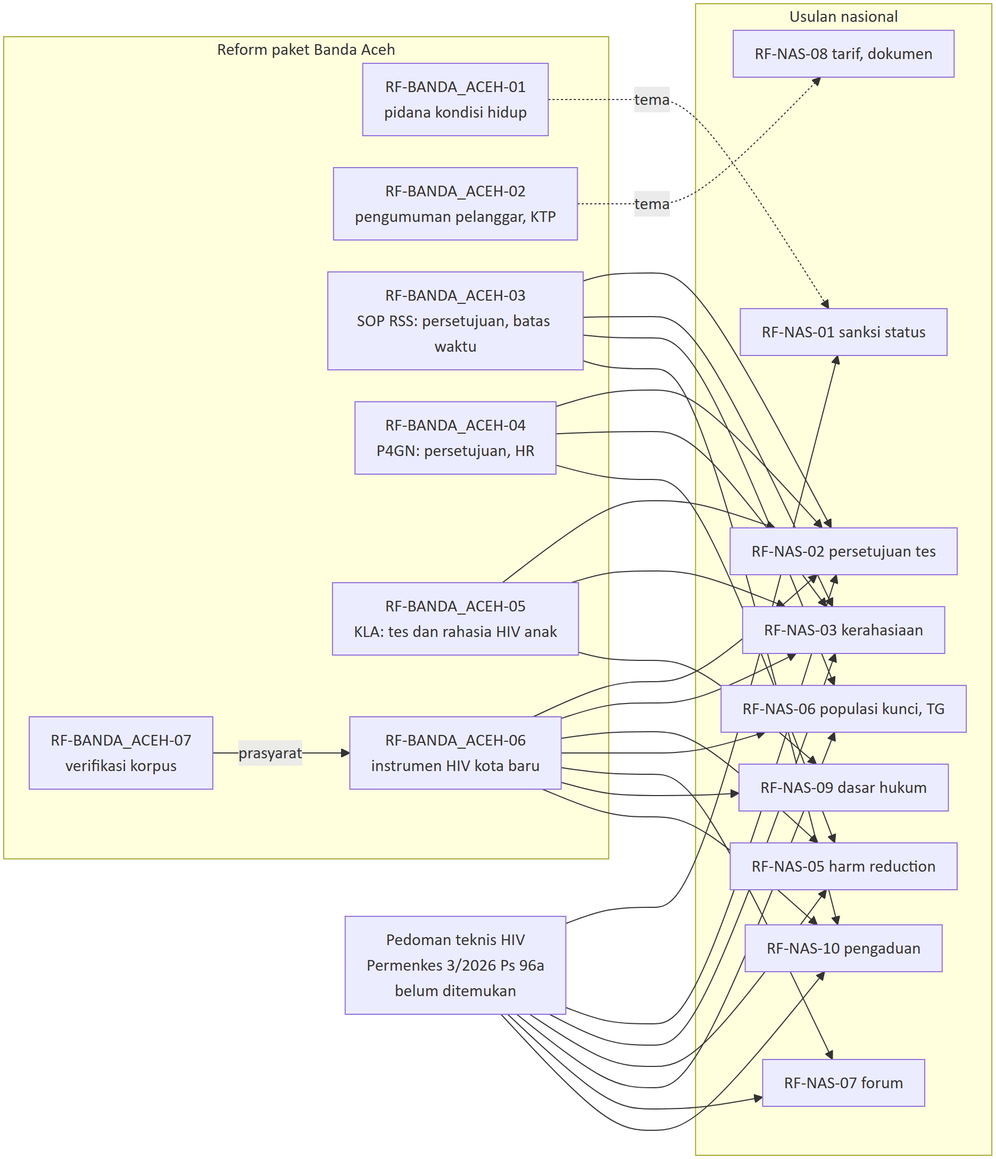
Gambar 7. Keterkaitan reform paket dengan usulan nasional. Garis tegas = keterkaitan menurut T30b. Garis putus-putus = tema menurut T30 (reform tidak disesuaikan). RF-NAS-09 dan sebagian RF-NAS-08 tidak bergantung pada pedoman teknis HIV.
Analisis. Reform 01, 02, 03, dan 07 dapat dikerjakan kota tanpa menunggu pedoman teknis HIV. Reform 06 paling bergantung pada pedoman itu dan pada telaah kewenangan khusus Aceh.

10.3 Pilihan kebijakan per masalah (versi wilayah)
Diadaptasi dari T26 dan profil blok K. Semua pilihan bersyarat: verifikasi JDIH, telaah manusia, dan bukti R-2 s.d. R-5.
Masalah | Bila tidak berbuat apa-apa | Pertahankan / perkuat pelaksanaan | Revisi minor | Revisi mayor | Langkah non-regulasi | Pertimbangan
K1 Pidana kondisi hidup (MLW-01/11) | Pidana tetap tersedia; dampak tidak diketahui tanpa data | Pedoman penindakan yang merujuk ke layanan sosial | Pengecualian kegiatan kesehatan dan penjangkauan; batasi Ps 48 ayat (2) huruf i | Hapus pidana atas kondisi hidup (Ps 37 jo. 49 ayat (3)) | Pelatihan Satpol PP dan WH tentang rujukan | Ketertiban umum adalah urusan wajib, sehingga mencabut seluruh qanun tidak relevan
K2 Penanganan koersif RSS (MLW-11) | Rehabilitasi wajib dan pemulangan tetap tertulis | Perkuat asas Ps 2–3 melalui SOP | Definisikan “tuna sosial”; tambah persetujuan, batas waktu, keberatan | Rumuskan ulang penanganan berbasis layanan sukarela; Perwal baru setelah SOP ditelusuri | Pendampingan hukum; pengaduan berbasis komunitas | Uji kewenangan diperlukan bila menyentuh Qanun 11/2013
K3 Tes urine dan P4GN tanpa HR (MLW-06/02) | Aturan pelaksana P4GN dapat terbit tanpa rujukan harm reduction | Pertahankan Ps 35, 38, 42; perkuat kerahasiaan | Persetujuan dan kerahasiaan tes urine; kriteria “indikasi” | Tambah harm reduction dan rujukan HIV/hepatitis | Forum BNNK, Dinkes, dan komunitas PENASUN | Tes urine tanpa kerahasiaan dapat menjadi pintu pelaporan
K4 Diam: instrumen HIV kota (MLW-10) | Layanan HIV dewasa bergantung pada aturan nasional dan provinsi | Rujukan layanan nasional | — | Tambah Baru: instrumen HIV kota bila JDIH mengonfirmasi ketiadaannya | Verifikasi korpus dan JDIH | Instrumen baru membuka pembahasan kewenangan khusus
MLW-03 Data dan pengumuman pelanggar | Pengecualian terbuka tetap berlaku | SOP PPNS | Larang pengumuman pelanggar; batasi penahanan KTP | — | Informasi hak privasi | Daftar tertutup dapat berbenturan dengan permintaan aparat yang sah
MLW-04 Penertiban di lokasi layanan | Hubungan penertiban dan layanan bergantung pada diskresi | Nota Dinkes–Satpol PP dan WH: kondom dan materi KIE bukan indikasi pelanggaran | SOP: alat kesehatan bukan barang bukti (RF-BANDA_ACEH-02 dalam T26) | Pedoman provinsi atas Qanun 6/2014 dan 7/2013 | Forum penjangkau dan Satpol PP/WH | SOP cepat, tetapi bergantung pada kepatuhan petugas

11. Matriks peran aktor daerah
Tanda: ● pemilik usulan · ○ pendukung · kosong = tidak berperan langsung. Posisi setiap aktor terhadap usulan belum diketahui karena konsultasi belum dilakukan.

Reform | Pemprov Aceh | Pemkot | DPRK | Bagian Hukum | Dinkes | Satpol PP dan WH | BNNK / Kesbangpol | Dinsos | Disdukcapil | Bapenda | KPA / forum | Organisasi komunitas | Instansi pusat
RF-BANDA_ACEH-01 pidana kondisi hidup |  | ● | ● | ○ | ○ | ○ |  | ○ |  |  |  | ○ | ○ Kemendagri (pembinaan Perda)
RF-BANDA_ACEH-02 pengumuman pelanggar, KTP |  | ● | ○ | ○ |  | ● |  |  | ○ |  |  | ○ | ○ Kemendagri; Otoritas PDP
RF-BANDA_ACEH-03 SOP RSS | ○ | ● |  | ○ | ○ | ○ |  | ● | ○ |  | ○ | ○ | ○ Kemensos
RF-BANDA_ACEH-04 P4GN, persetujuan, HR | ○ | ● | ○ | ○ | ● |  | ● |  |  |  | ○ | ○ | ○ BNN, Kemenkes
RF-BANDA_ACEH-05 KLA, HIV anak |  | ● | ○ | ○ | ● |  |  |  |  |  | ○ | ○ | ○ KemenPPPA (DP3A sebagai pendukung)
RF-BANDA_ACEH-06 instrumen HIV kota | ○ | ● | ● | ● | ● | ○ | ○ | ○ | ○ | ○ | ● | ● | ○ Kemenkes (pedoman Ps 96a), Kemendagri
RF-BANDA_ACEH-07 verifikasi korpus |  | ○ |  | ● |  |  |  |  |  |  |  |  | ○ Kanwil Kemenkum (JDIH)
Usulan provinsi: pedoman jinayat dan alat kesehatan | ● | ○ |  | ○ | ○ | ● |  |  |  |  | ○ | ○ | ○ Kemendagri
Usulan provinsi: revisi Qanun 11/2013 | ● | ○ |  | ○ | ○ | ○ | ○ | ● |  |  | ○ | ○ | ○ Kemendagri, Kemensos
Inventarisasi dasar hukum (RF-NAS-09) | ● | ● | ○ | ● | ○ |  |  |  |  |  |  |  | ● Kemendagri, ○ Kemenkes

Catatan. Bapenda hanya berperan pada RF-BANDA_ACEH-06 bila instrumen baru menyentuh retribusi layanan. Tarif layanan HIV di Banda Aceh belum ditemukan dalam teks. Di Aceh, pembentuk qanun provinsi adalah Gubernur bersama DPRA; pembentuk qanun kota adalah Wali Kota bersama DPRK.

12. Pemantauan
Baseline semua indikator BELUM_TERSEDIA. Target hanya berupa arah. Data selalu dipilah untuk lima kelompok secara terpisah: ODHIV, PSP, LSL, TG, PENASUN. Kenaikan angka pengaduan dapat berarti pencatatan membaik.
Lapis | Indikator (T31, paket Banda Aceh) | Indikator tambahan versi wilayah (usulan) | Sumber data | Baseline
M1 Regulasi | Jumlah Reform_ID yang diwujudkan dalam instrumen yang ditetapkan, dari 7 | Ada/tidaknya SOP RSS (Perwal 7/2018 Ps 17) dengan persetujuan dan batas waktu; ada/tidaknya rujukan harm reduction dalam Perwal pelaksana P4GN; jumlah instrumen kota yang dasar hukumnya sudah dimutakhirkan | JDIH Kota dan Aceh | BELUM_TERSEDIA
M2 Pelaksanaan | Proporsi penanganan RSS yang memiliki catatan persetujuan dan batas waktu (Dinas Sosial; dipilah menurut jenis kelamin/gender dan kategori) | Jumlah petugas Satpol PP dan WH yang dilatih rujukan layanan; jumlah KTP yang ditahan dan dikembalikan | Dinas Sosial; Satpol PP dan WH | BELUM_TERSEDIA
M3 Layanan dan hak | Proporsi orang yang ditertibkan dan dirujuk ke layanan kesehatan, termasuk tes HIV sukarela; cakupan layanan harm reduction bagi PENASUN di Banda Aceh | Proporsi tes urine dengan persetujuan tertulis; jumlah operasi yang menyita kondom atau pelicin | Dinkes; BNNK; data operasi | BELUM_TERSEDIA
M4 Pengalaman | Proporsi responden kelompok kunci yang menghindari layanan karena takut dilaporkan atau ditertibkan (survei komunitas; risiko bias sampel tersembunyi) | Proporsi responden yang statusnya dibuka tanpa izin | Survei dan FGD dengan persetujuan etik | BELUM_TERSEDIA

13. Bukti dan batas

13.1 Status verifikasi JDIH per instrumen paket
Hasil (verifikasi 2026-10-05) | Jumlah | Instrumen
Terkonfirmasi sumber resmi | 1 | KAB-1171-004 Qanun Kota 6/2018 (JDIH BPK, V-C-18)
Berbeda dari korpus | 1 | PROV-11-007 Qanun Aceh 6/2014, diubah Qanun Aceh 12/2025 (JDIH Aceh, V-C-15)
Konsisten dengan teks korpus | 3 | PROV-11-005 (sekunder, V-C-14); PROV-11-008 (naskah JDIH Aceh tanpa metadata status, V-C-16); KAB-1171-002-X1 (naskah JDIH Kota tanpa metadata status, V-C-17)
Belum diperiksa | 12 | PROV-11-001, -002, -003, -004, -006, -009, -010; KAB-1171-001-X1, -001, -002, -003, -005
Jumlah | 17
Status hukum semua instrumen selain KAB-1171-004 tetap BELUM_TERVERIFIKASI.
Catatan konsistensi. T12 mencatat status temporal PROV-11-007 sebagai UNKNOWN, sedangkan verifikasi V-C-15 mencatat BERBEDA_DARI_KORPUS. Laporan ini mengikuti hasil verifikasi yang lebih baru.

13.2 Belum ditemukan di folder
Kategori ini berarti “belum ditemukan”, bukan “tidak ada” atau “tidak diatur”.
- UU 11/2006 tentang Pemerintahan Aceh (dasar kekhususan).
- Instrumen HIV/AIDS tingkat Kota Banda Aceh dan tingkat Provinsi Aceh.
- KPA atau forum koordinasi HIV provinsi dan kota.
- Naskah Instruksi Wali Kota 2/2015 dan Perwal 11/2017.
- SOP penanganan RSS (Perwal 7/2018 Ps 17); sebelas Perwal pelaksana KLA; Perwal pelaksana Qanun Kota 6/2018 (izin hiburan, tata cara sanksi); tiga belas Perwal dan dua Keputusan Wali Kota pelaksana Qanun Kota 1/2023; Perwal 14/2018 (KLA).
- Pergub pelaksana Qanun 11/2013 (15 delegasi, termasuk Ps 41, 52, 56 ayat (3)), Qanun 6/2014, dan Qanun 7/2013.
- Permendagri 12/2019 (P4GN); Pergub 13/2018 jo. 40/2022 (JKA lama); Perda DI Aceh 5/2000; Qanun Aceh 2/2024 (penyiaran), 6/2009, 2/2019, 11/2008.
- Pedoman teknis HIV menurut Permenkes 3/2026 Ps 96 huruf a.

13.3 Data yang dibutuhkan (R-2 s.d. R-5)
Norma | R-2 data administratif | R-3 dokumen pelaksana | R-4 pengalaman pemegang hak | R-5 pengaduan
Qanun Kota 6/2018 Ps 37 jo. 49 ayat (3) | Data penindakan Satpol PP dan WH menurut kategori terjaring; putusan sidang di tempat | Perwal tata cara sanksi | Kesaksian orang tanpa tempat tinggal, TG, PSP | Pengaduan ke Ombudsman atau LBH
Qanun Kota 6/2018 Ps 48 ayat (2) huruf i | Catatan penahanan KTP; contoh pengumuman pelanggar | SOP PPNS | — | —
Perwal 7/2018 Ps 8–10, 16 | Durasi penampungan RSS; catatan persetujuan; data pemulangan | SOP Ps 17 | Pengalaman orang yang ditampung | —
Qanun Kota 1/2023 Ps 27, 31–38 | Jumlah tes urine dan tindak lanjut hasil positif; rujukan IPWL | Perwal pelaksana wajib lapor dan rehabilitasi | Pengalaman PENASUN | —
Qanun Kota 2/2021 Ps 9 ayat (1) huruf i, 11 ayat (4) | Layanan anak dengan HIV; perkara jinayat dengan terdakwa anak | Perwal Pelayanan Kesehatan Ramah Anak | — | —
Ingub 02/INSTR/2014 | Pencabutan izin café dan warnet; daftar blokir | Instruksi Wali Kota 2/2015 | Dampak pada titik penjangkauan | —
Qanun 11/2013 Ps 49, 57 ayat (2) | Laporan kepada WH atau gampong terkait layanan HIV; rujukan rehabilitasi wajib ODHIV | Pergub pelaksana | Kesaksian ODHIV dan PSP | —
Qanun 6/2014 dan 7/2013 | Putusan Mahkamah Syar’iyah per jarimah; data eksekusi; data razia, penggeledahan, penyitaan (termasuk kondom dan ponsel) | Isi Pergub pelaksana Qanun 12/2025 (tempat penempatan, restitusi, pemulihan) | Kesaksian LSL, TG, PSP | —
Pergub 2/2026 | Data kepesertaan JKA sebelum dan sesudah 2026 | Keputusan Gubernur pelaksana | — | —

13.4 Teks perubahan
Qanun Aceh 12/2025 tentang Perubahan atas Qanun Aceh 6/2014 tentang Hukum Jinayat. Menurut abstrak resmi JDIH Aceh (V-C-15): berlaku 21-11-2025; perubahan berfokus pada perlindungan anak dan perempuan korban kekerasan seksual, sinkronisasi ’uqubat untuk “beberapa jenis pelanggaran tertentu”, pembuktian, dan rehabilitasi korban. Abstrak tidak menyebut liwath atau musahaqah. Pemutakhiran 2026-10-05: teks perubahan (20 halaman) sudah dibaca. Ps 63 (liwath), Ps 64, Ps 52–56, dan ketentuan “menyediakan fasilitas” tidak diubah; Ps 67 diubah (batas usia 16 tahun). Rinciannya ada di 1.4 dan di sumber_verifikasi/teks_perubahan/CATATAN_TELAAH_TEKS_PERUBAHAN.md. Yang masih belum ada adalah Pergub pelaksana Qanun 12/2025.
Analisis. Abstrak menyebut pembuktian dan perlindungan korban. Karena itu kandidat isu PROV-11-007-I05 (pelapor pemerkosaan berisiko dituduh qadzaf) dan KAB-1171-003-I05 (’uqubat anak) paling mungkin terdampak perubahan. Ini dugaan dari abstrak, bukan hasil membaca pasal.

14. Langkah 6, 12, dan 24 bulan

14.1 Jadwal

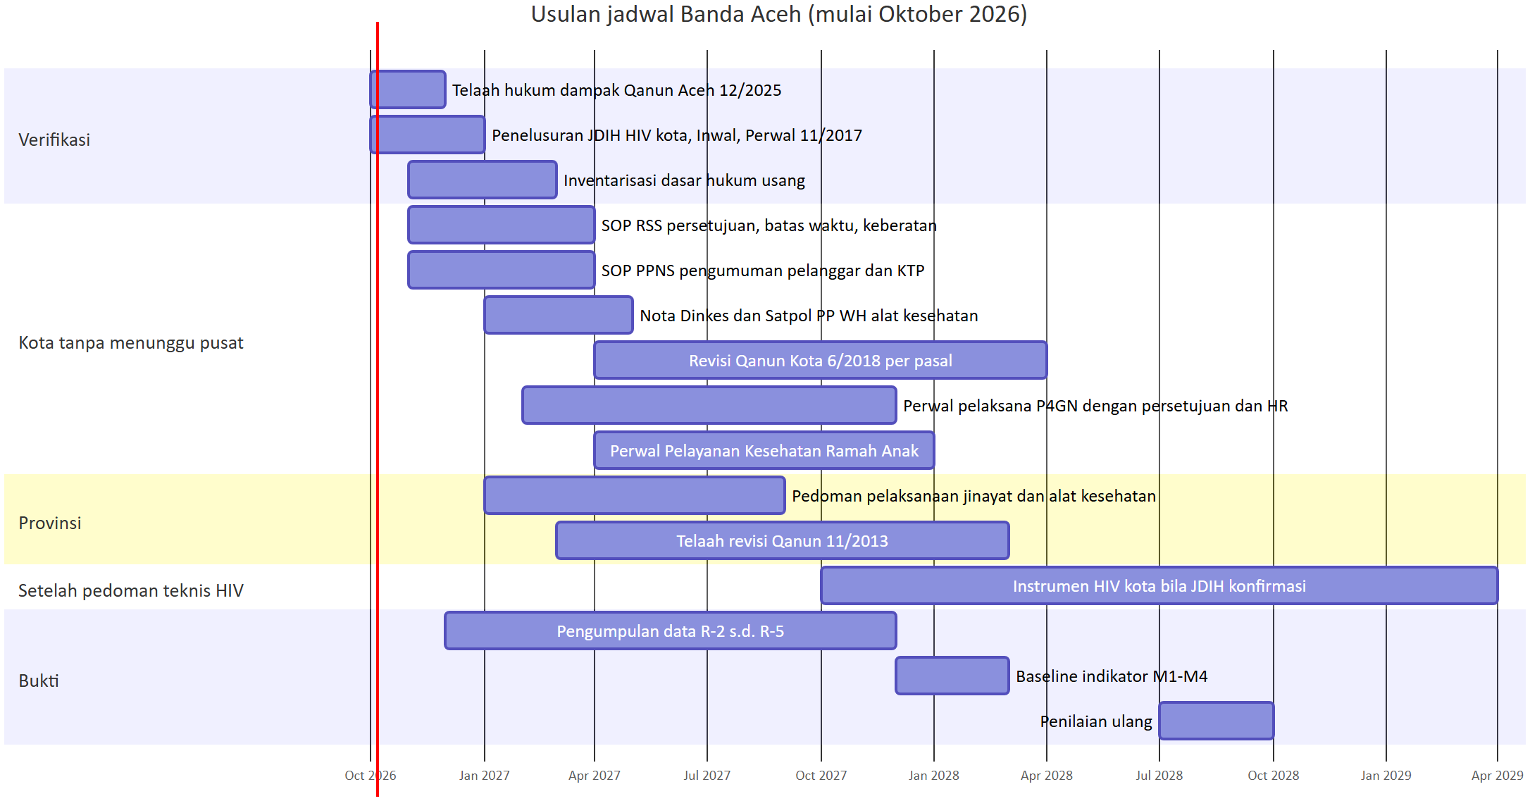
Gambar 8. Usulan jadwal untuk dibahas, bukan komitmen instansi. Durasi adalah perkiraan kasar.

14.2 Rincian langkah
Jangka | Kota (Pemkot, DPRK) | Provinsi (Pemerintah Aceh, DPRA) | Pusat | Bukti
0–6 bulan (sampai April 2027) | SOP RSS (RF-BANDA_ACEH-03); SOP PPNS untuk pengumuman pelanggar dan KTP (RF-BANDA_ACEH-02); penelusuran JDIH (RF-BANDA_ACEH-07); inventarisasi dasar hukum | Telaah hukum dampak Qanun 12/2025 (teks sudah dibaca); inventarisasi dasar hukum Qanun 4/2010, 11/2013, 8/2018 | Kemendagri: surat pembinaan penyesuaian karena tenggat Pasal 97 lewat; Kemenkes: penetapan HIV/IMS sebagai program prioritas (Ps 27) dan mulai pedoman teknis | Protokol pengumpulan data R-2 s.d. R-5 dengan persetujuan etik
6–12 bulan (sampai Oktober 2027) | Nota Dinkes–Satpol PP dan WH; rancangan Perwal pelaksana P4GN dengan persetujuan dan rujukan harm reduction (RF-BANDA_ACEH-04); Perwal Pelayanan Kesehatan Ramah Anak (RF-BANDA_ACEH-05); naskah revisi Qanun Kota 6/2018 (RF-BANDA_ACEH-01) | Pedoman pelaksanaan bahwa layanan kesehatan dan kondom bukan “menyediakan fasilitas” dan bukan barang bukti | Kemendagri: pedoman penegakan (RF-NAS-04); Kemenkes: draf pedoman teknis HIV | Data penindakan, RSS, tes urine; FGD lima kelompok
12–24 bulan (sampai Oktober 2028) | Penetapan revisi Qanun Kota 6/2018; instrumen HIV kota bila JDIH mengonfirmasi ketiadaannya dan setelah telaah kewenangan (RF-BANDA_ACEH-06) | Revisi Qanun 11/2013 (Ps 57 ayat (2), Ps 49, 55; Penjelasan ke batang tubuh); revisi Pergub 2/2026 | Penetapan pedoman teknis HIV | Baseline M1–M4; penilaian ulang risiko dengan data

14.3 Hal yang sebaiknya tidak dilakukan
- Mencabut seluruh Qanun Kota 1/2023 atau Qanun Kota 2/2021. Langkah ini ikut menghapus pengaman yang ada: kerahasiaan asesmen, layanan responsif gender, perlindungan anak dengan HIV.
- Menganggap Qanun 12/2025 telah menyelesaikan kandidat risiko bagi LSL, TG, dan PSP. Perubahan itu memperkuat perlindungan korban dan anak, tetapi tidak mengubah pasal liwath, musahaqah, dan penyedia fasilitas.
- Menganggap kekhususan Aceh sebagai alasan untuk tidak menilai pembatasan hak, atau sebaliknya menganggap qanun syariat tidak sah tanpa uji kewenangan terhadap UU 11/2006.
- Menunggu pedoman teknis HIV untuk langkah yang tidak bergantung padanya, yaitu SOP RSS, SOP PPNS, nota Dinkes–Satpol PP dan WH, dan inventarisasi dasar hukum.
- Mencatat status HIV atau identitas gender dalam berkas penanganan sosial atau penertiban. Pencatatan untuk pemantauan perlu kode unik dan data agregat.
- Memakai jumlah masalah atau jumlah reform dalam laporan ini untuk membandingkan Banda Aceh dengan wilayah lain.

Lampiran

A. Dokumen rujukan
Kebutuhan | Dokumen
Profil teknis wilayah (blok A–L, Penutup, L.2) | wilayah/Banda_Aceh.md
Profil provinsi induk | provinsi/Aceh.md
Diagram cascade teknis | diagram/D05_cascade_Banda_Aceh.mmd
Laporan Nasional | nasional/Laporan_Nasional.md (bagian 4, 7, 8, 9, 11; istilah di Lampiran C)
Rumusan ulang RF-NAS terhadap Permenkes 3/2026 | nasional/N6_Reformulasi_RF-NAS-01-05_Permenkes_3_2026.md, nasional/N7_Reformulasi_RF-NAS-06-10_Permenkes_3_2026.md
Tabel data | data/sintesis/ T11, T12, T18, T19, T20, T21, T26, T30, T30b, T31, T32, T33, T34
Verifikasi status | sumber_verifikasi/verifikasi_parts/C.csv (V-C-14 s.d. V-C-18), sumber_verifikasi/verifikasi_status_web.csv
Kartu instrumen | instrumen/KAB-1171-*.md, instrumen/PROV-11-*.md

B. Istilah singkat
Istilah umum (AAAQ, ARV, IPWL, LASS, PTRM, PANTHER, SIHA, SPM, VCT, dan lainnya) mengikuti Lampiran C Laporan Nasional. Istilah tambahan untuk Aceh:
Istilah | Arti
Qanun | Peraturan daerah di Aceh (Qanun Aceh untuk provinsi; qanun kota untuk Banda Aceh)
DPRA / DPRK | Dewan Perwakilan Rakyat Aceh / Kota
WH (Wilayatul Hisbah) | Aparat pengawas pelaksanaan syariat; di kota digabung dengan Satpol PP
Jarimah | Perbuatan yang dilarang dalam Qanun Jinayat
’Uqubat | Hukuman dalam Qanun Jinayat (cambuk, denda, penjara)
Liwath | Istilah Qanun Jinayat untuk hubungan seksual antarlaki-laki
Khalwat / ikhtilath | Istilah Qanun Jinayat untuk berduaan atau bercampur antara laki-laki dan perempuan yang bukan mahram
RSS | Rumah Singgah Sosial (tempat penampungan dalam Perwal 7/2018)
PMKS | Penyandang masalah kesejahteraan sosial
JKA | Jaminan Kesehatan Aceh
DTSEN | Data Tunggal Sosial Ekonomi Nasional (dasar kriteria desil JKA)
KPIA | Komisi Penyiaran Indonesia Aceh
STALE-CANDIDATE | Instrumen yang dasar hukumnya kandidat usang
R-1 s.d. R-5 | Tingkat bukti: R-1 teks; R-2 data administratif; R-3 dokumen pelaksana; R-4 pengalaman pemegang hak; R-5 pengaduan
Status: draf berbantuan mesin, 2026-10-05. Seluruh klaim berbasis teks (R-1). Belum ada bukti pelaksanaan. Review manusia dan konsultasi belum dilakukan.

